**LAPORAN 1**

**PRAKTIKUM PEMROGRAMAN BERBASIS WEB**

**INSTAL DEBIAN**

Disusun untuk Memenuhi Matakuliah Praktikum Pemrograman Berbasis Web yang Dibimbing Oleh M. Jauharul Fuady



**Oleh:**

Indra Nur Maulana

110533430562

S1 PTI C 2011

**UNIVERSITAS NEGERI MALANG**

**FAKULTAS TEKNIK**

**JURUSAN TEKNIK ELEKTRO**

**S1 PENDIDIKAN TEKNIK INFORMATIKA**

**SEPETEMBER 2013**

1. **KEGIATAN PRAKTIKUM**

Langkah-langkah sebagai berikut:

1. Menginstal Virtual Machine
2. Pada langkah pertama buka virtual box yang sudah di-instal, kemudian pilih **New**, maka akan tampil seperti gambar dibawah ini. Ketikkan **Name** Debian dan secara otomatis **Type** dan **Version** akan menampilkan **Linux** dan **Debian**. Klik **Next**.

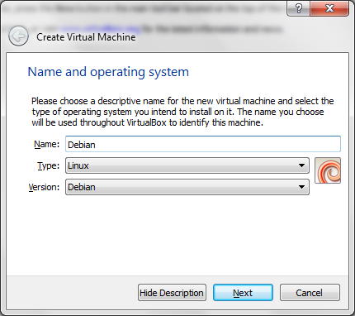

1. Akan muncul seperti gambar dibawah tentang memory size dan klik **Next**.

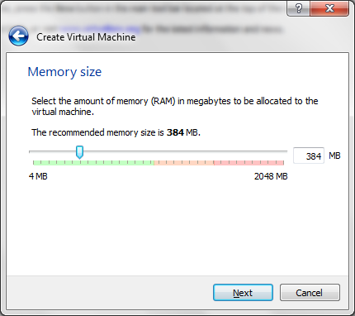

1. Pilih **Create a virtual hard drive now**, kemudian **Create**.

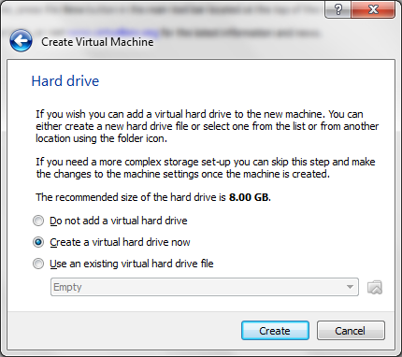

1. Untuk **Hard drive file type** kita pilih **VDI (VirtualBox Disk Image)**, kemudian **Next**.

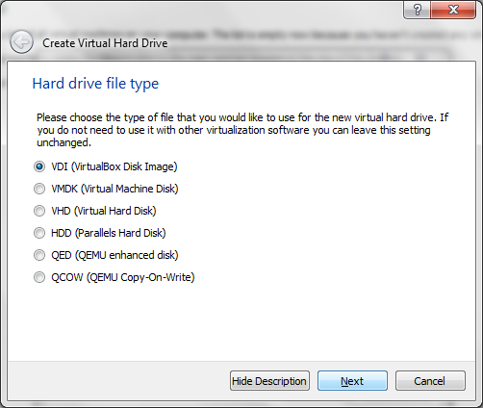

1. Kemudian pilih **Dynamically allocated**, kemudian **Next**.

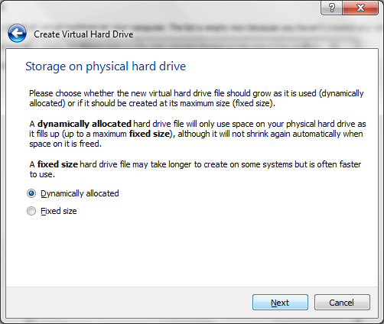

1. Lalu ukuran sizenya kita tuliskan dengan ukuran 10 GB. Kemudian **Create**.

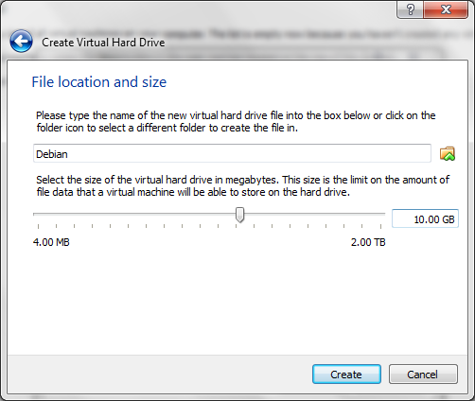

1. Lalu buka lagi virtual boxnya. Pilih **File > Setting**. Akan muncul seperti gambar dibawah ini. Kemudian pilih **Network > Adapter 1**, pada **Enable Network Adapter** untuk tanda centang dihilangkan dan klik **OK**.

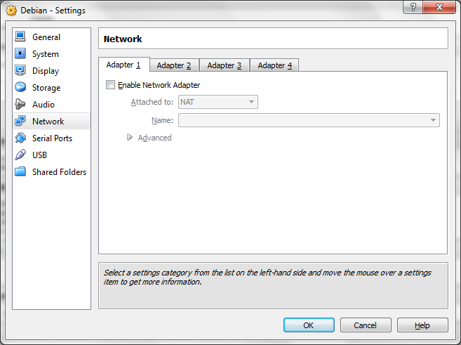

1. Tetap pada bagian setting pada virtual box. Buka **Storage > Controller:IDE**, kemudian dibawahnya ada tulisan **Empty**, kita klik itu. Kemudian pada sisi kanan akan muncul **CD/DVD Drive**, kita klik gambar **CD**-nya, lalu pilih **Choose a virtual CD/DVD disk file**.

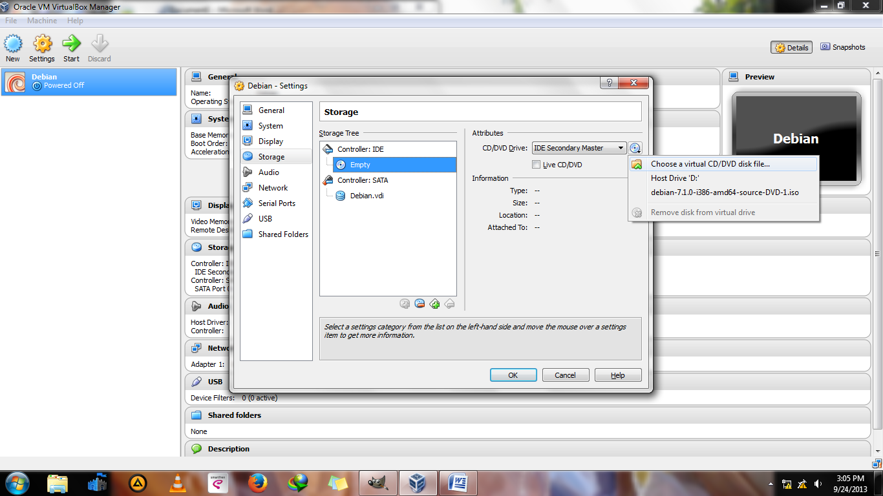

1. Menginstall Debian 7.1 dalam VM
2. Kemudian pilih **debian-7.1.0-i386-DVD-1**, klik **Open**.

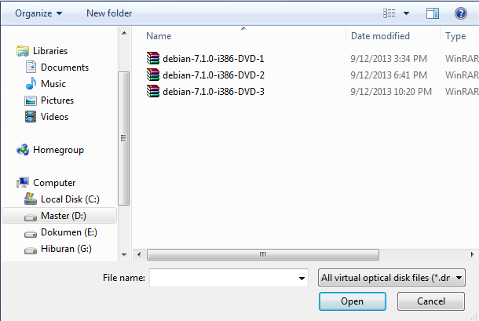

1. Hasilnya akan seperti gambar dibawah ini. Lalu klik **OK**.

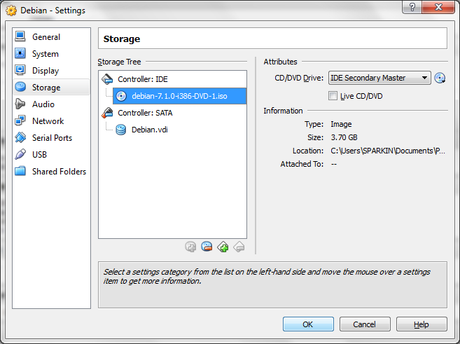

1. Kemudian klik **Start** pada virtual boxnya. Lalu pilih **Graphical install** dan enter.

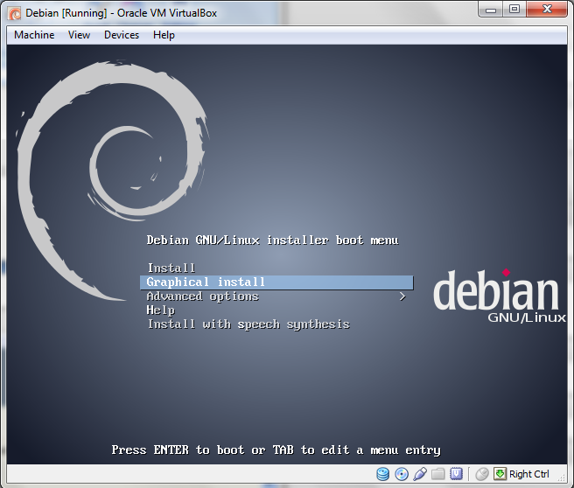

1. Kemudian untuk select a language kita pilih **English**. Klik **Continue**.

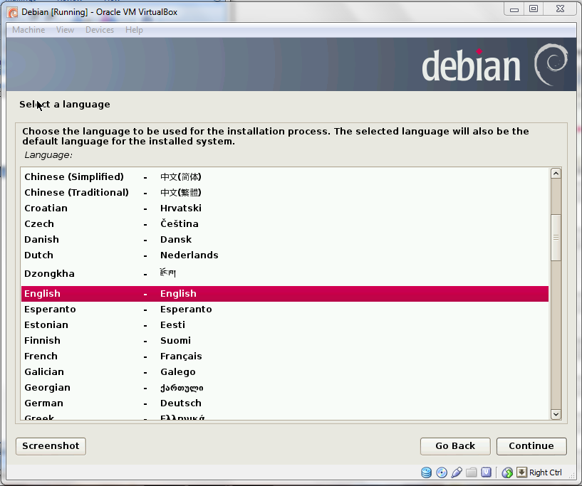

1. Lalu untuk select your location, kita pilih **Untited State**. Klik **Continue**.

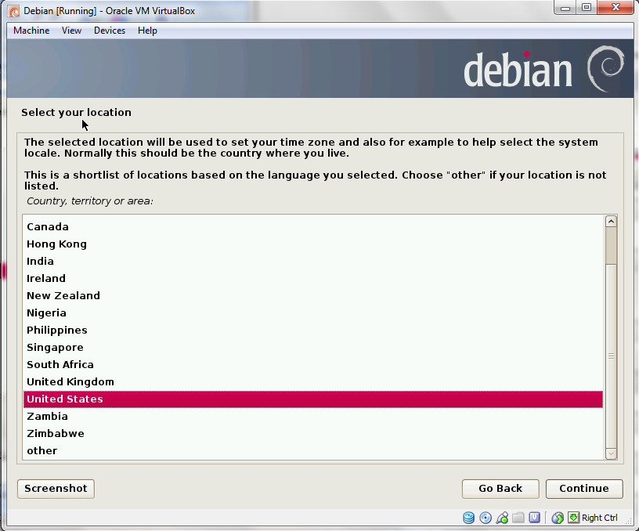

1. Untuk configure the keyboard, kita pilih **American English**, klik **Continue**.

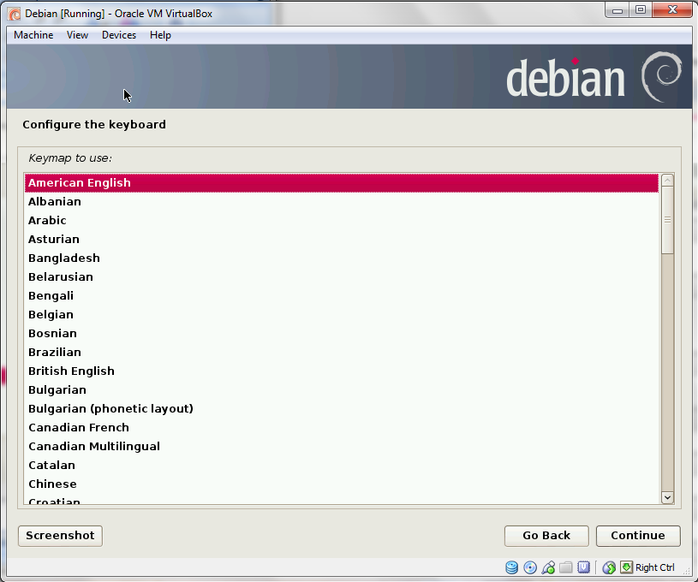

1. Tunggu proses dari load installer component from CD.

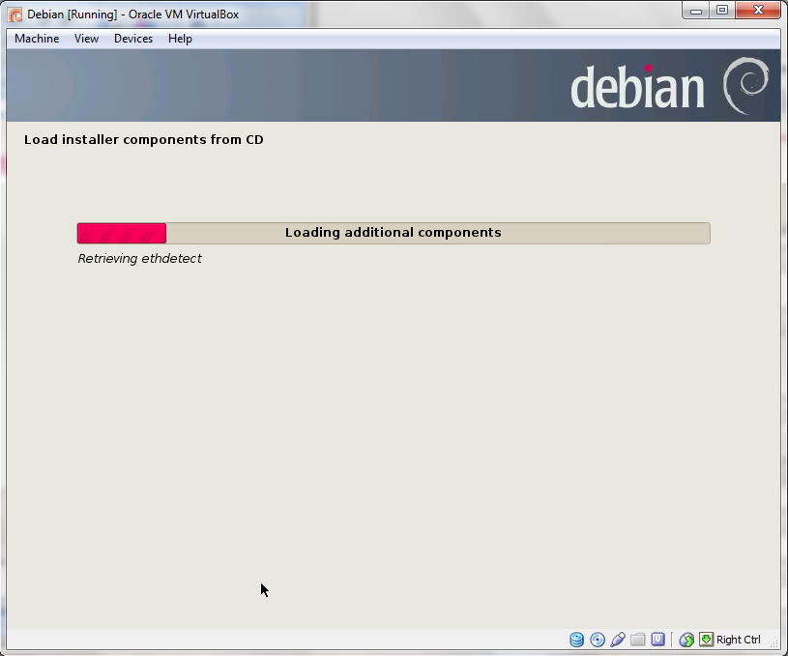

1. Setelah proses itu selesai, akan muncul kotak dialog dari detect network hardware. Lalu pilih **no Ethernet card**, klik **Continue**.

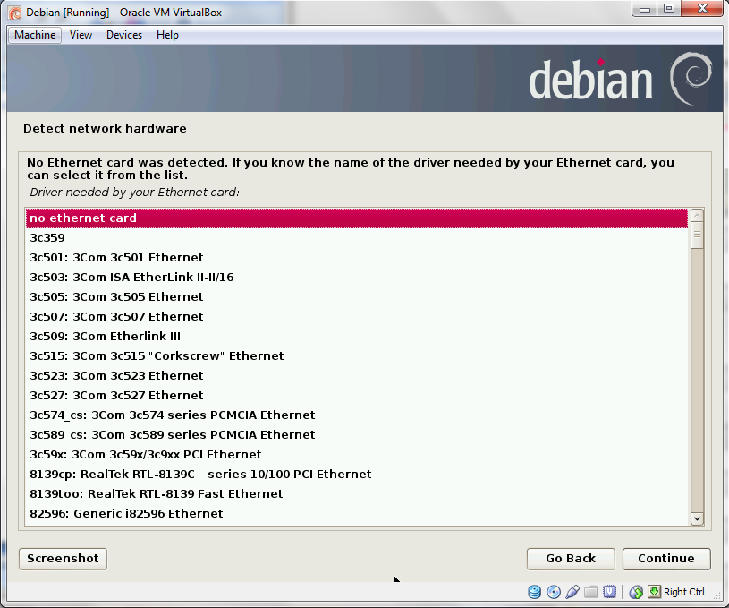

1. Kemudian pilih **Continue**.

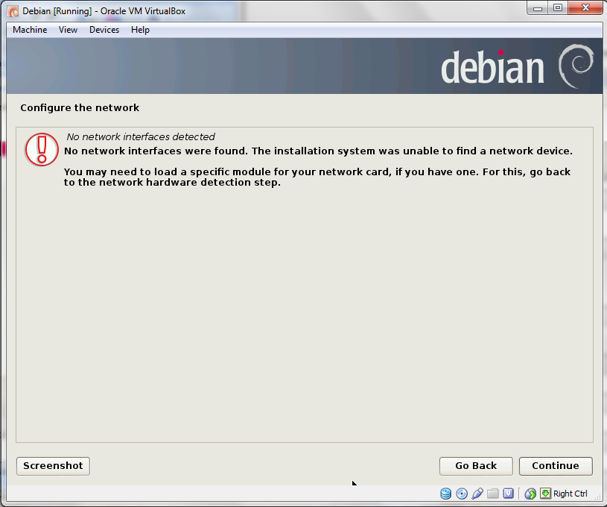

1. Untuk hostname kita gunakan debian, lalu klik **Continue**.

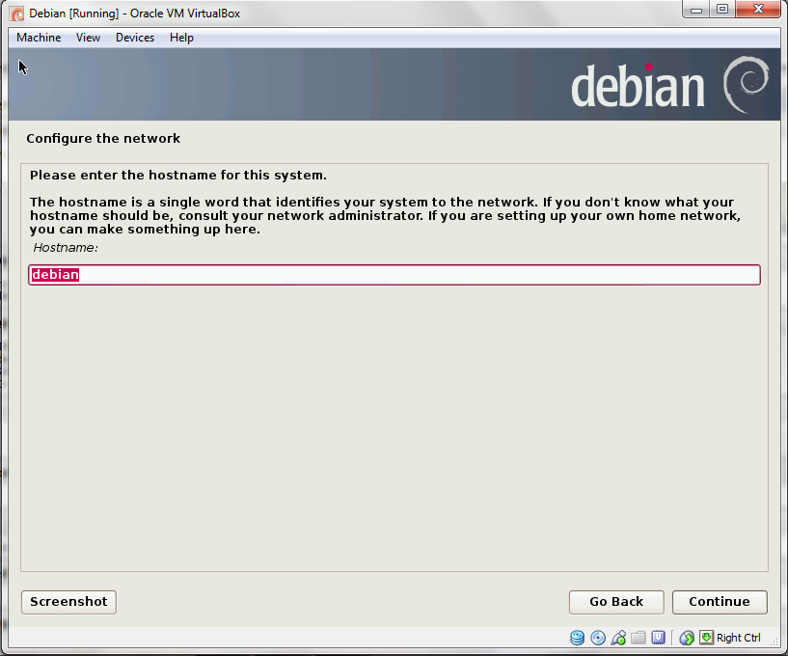

1. Masukkan *root password* dan *re-enter password to verify* sesuai dengan keinginan. Lalu klik **Continue**.

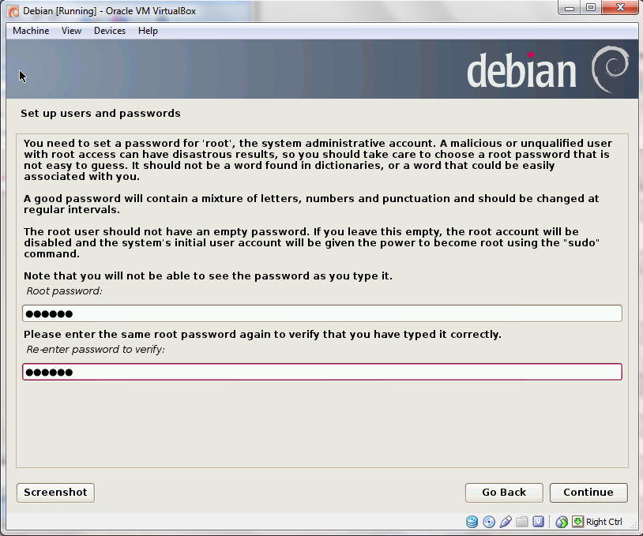

1. Masukkan *full name for the new user* sesuai dengan keinginan. Misalnya: Indra Maulana, kemudian klik **Continue**.

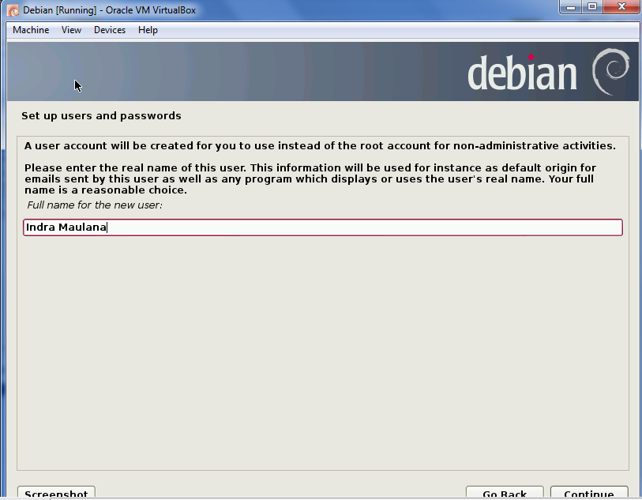

1. Untuk *username for your account* masukkan nama sesuai keinginan, misalnya: indra, kemudian klik **continue**.

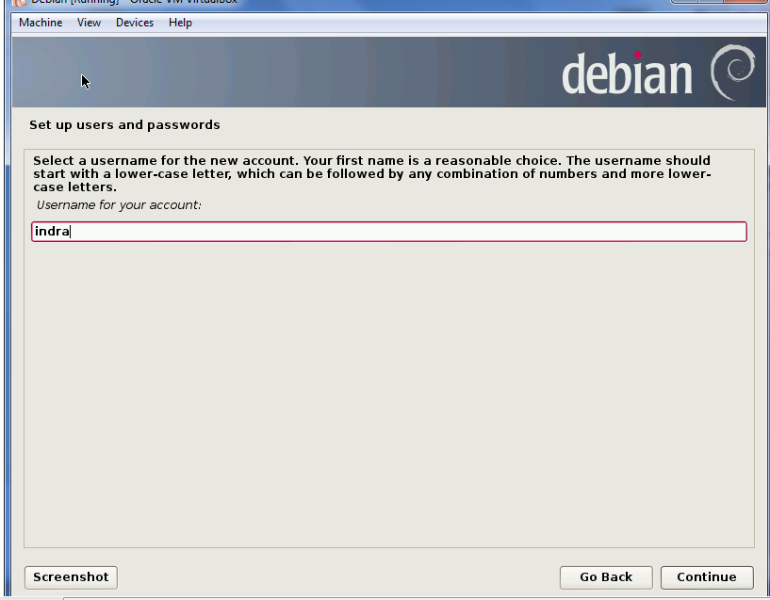

1. Kemudian kita diminta untuk memasukkan *password for new user*. Masukkan password sesuai dengan keinginan masing-masing. Klik **continue**.

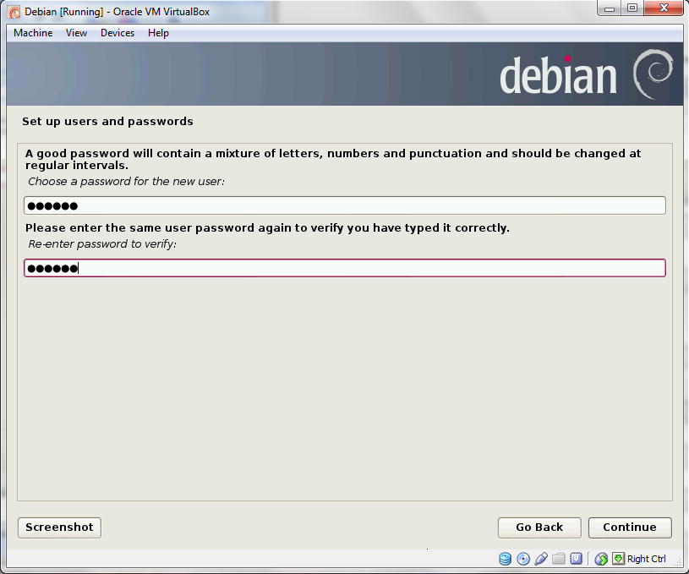

1. Kemudian untuk **configure the clock**, kita pilih **Estern**. Klik **Continue**.

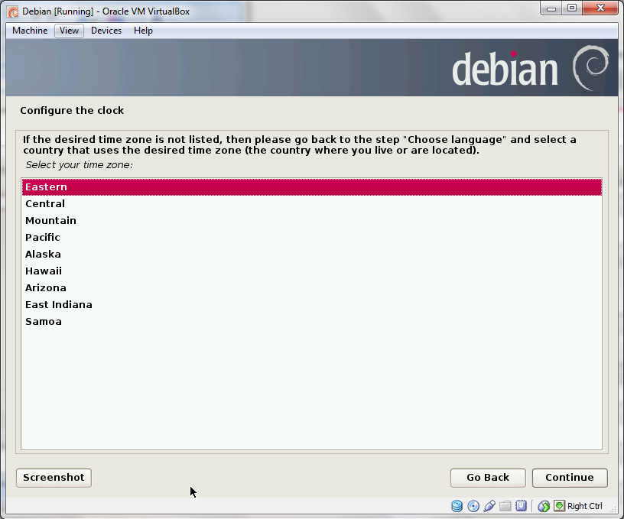

1. Kemudian tunggu proses dari *partition disks* sampai selesai.

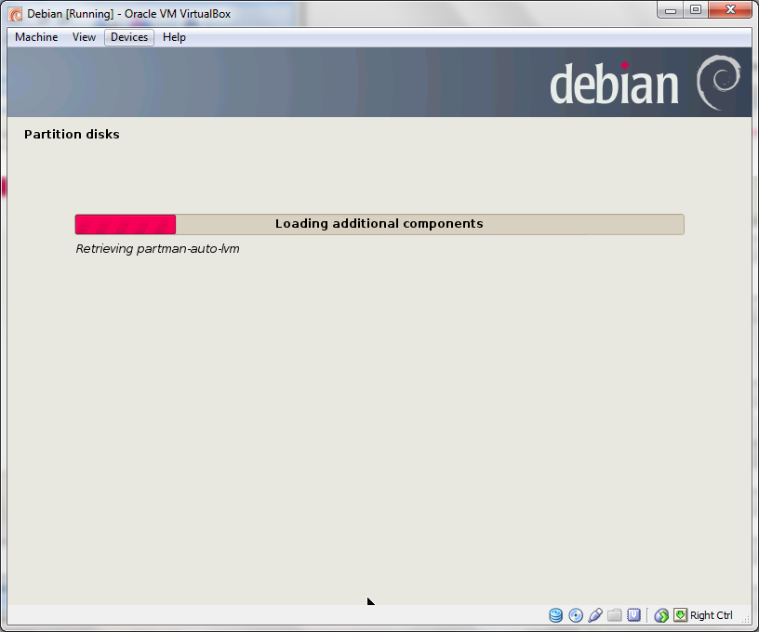

1. Lalu untuk *partition method*, kita pilih **Guide – use entire disk**, lalu klik **continue**.

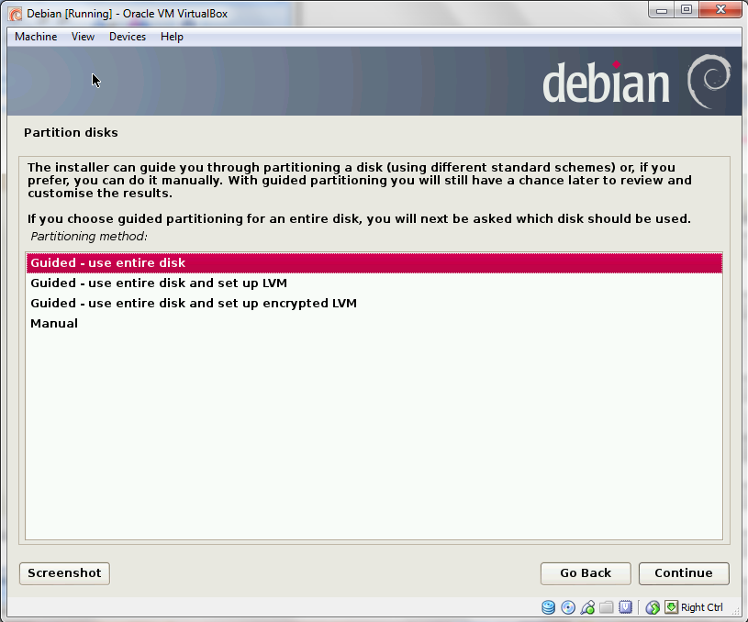

1. Pada bagian ini kita langsung klik **continue**.

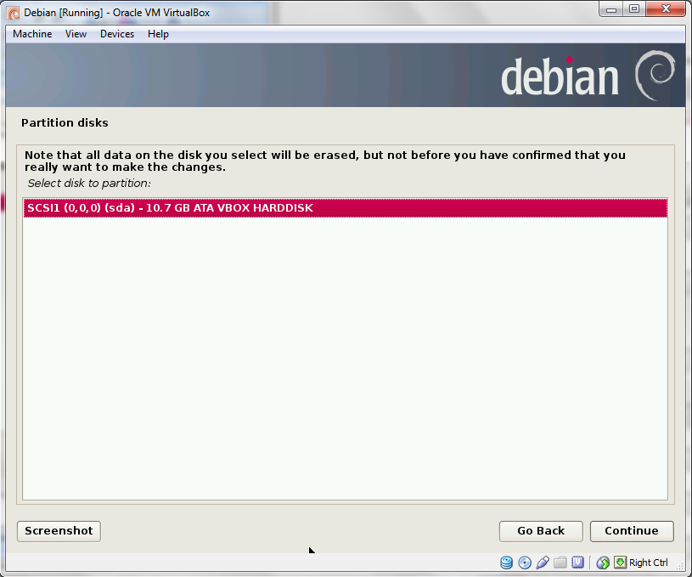

1. Untuk *partitioning scheme*, kita pilih **All files in one partition**, kemudian klik **continue**.

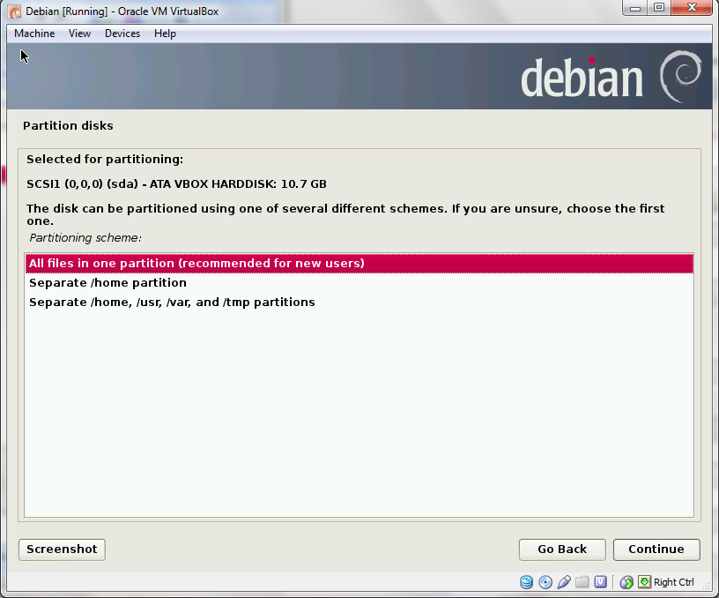

1. Kemudian tinggal klik **continue**.

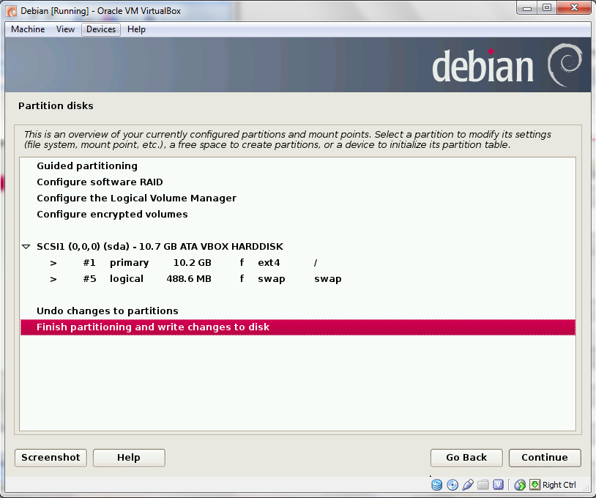

1. Kemudian akan muncul untuk *write the changes to disk*, pilih **Yes**, pilih **continue**.

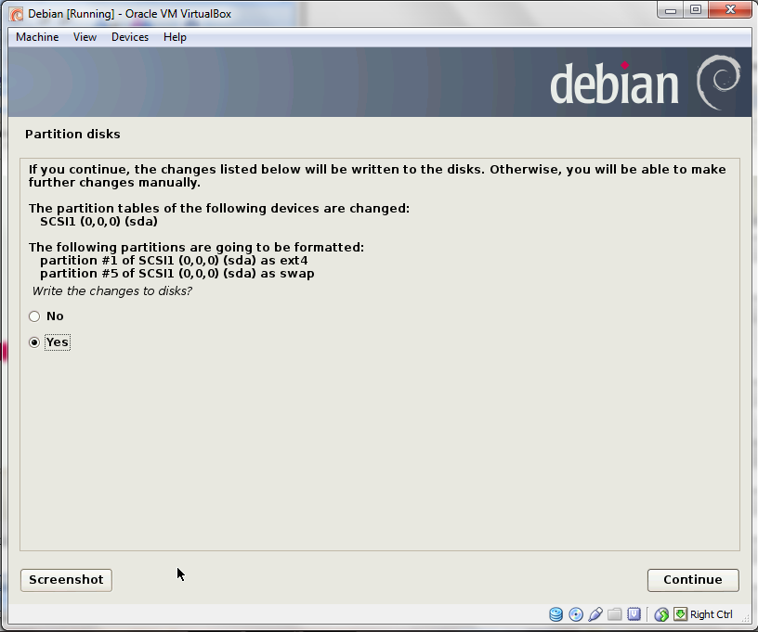

1. Tunggu proses *install the base system*.

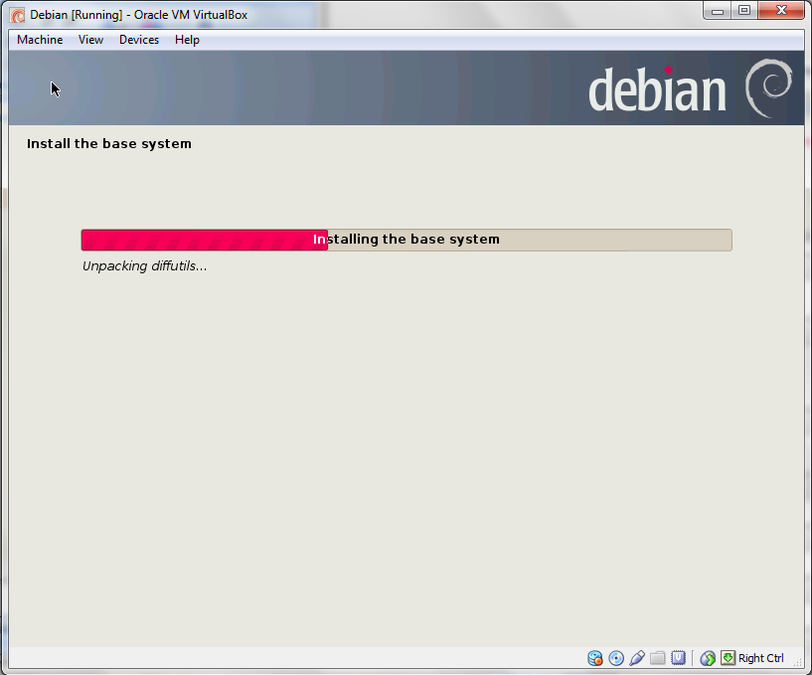

1. Lalu kita menuju ke **Machine > settings**.

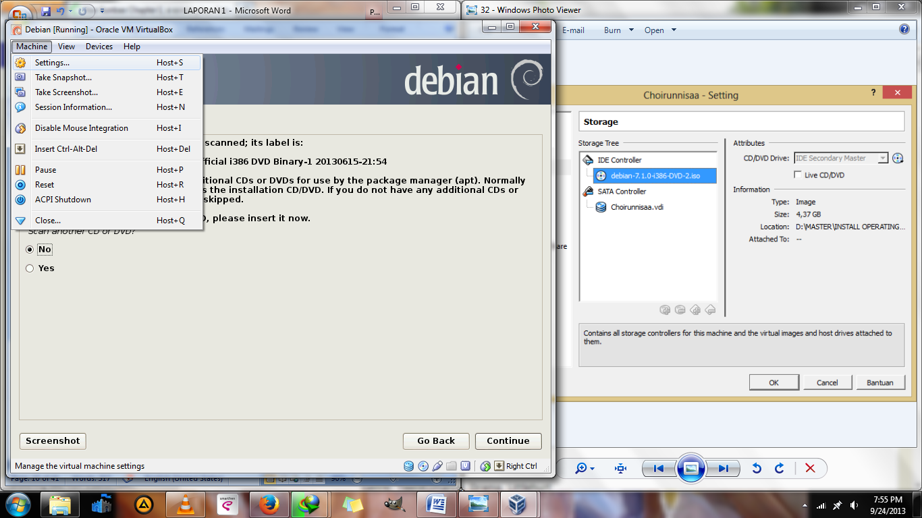

1. Pilih **Storage > controller: IDE > debian disk DVD-2**, lalu **OK**.

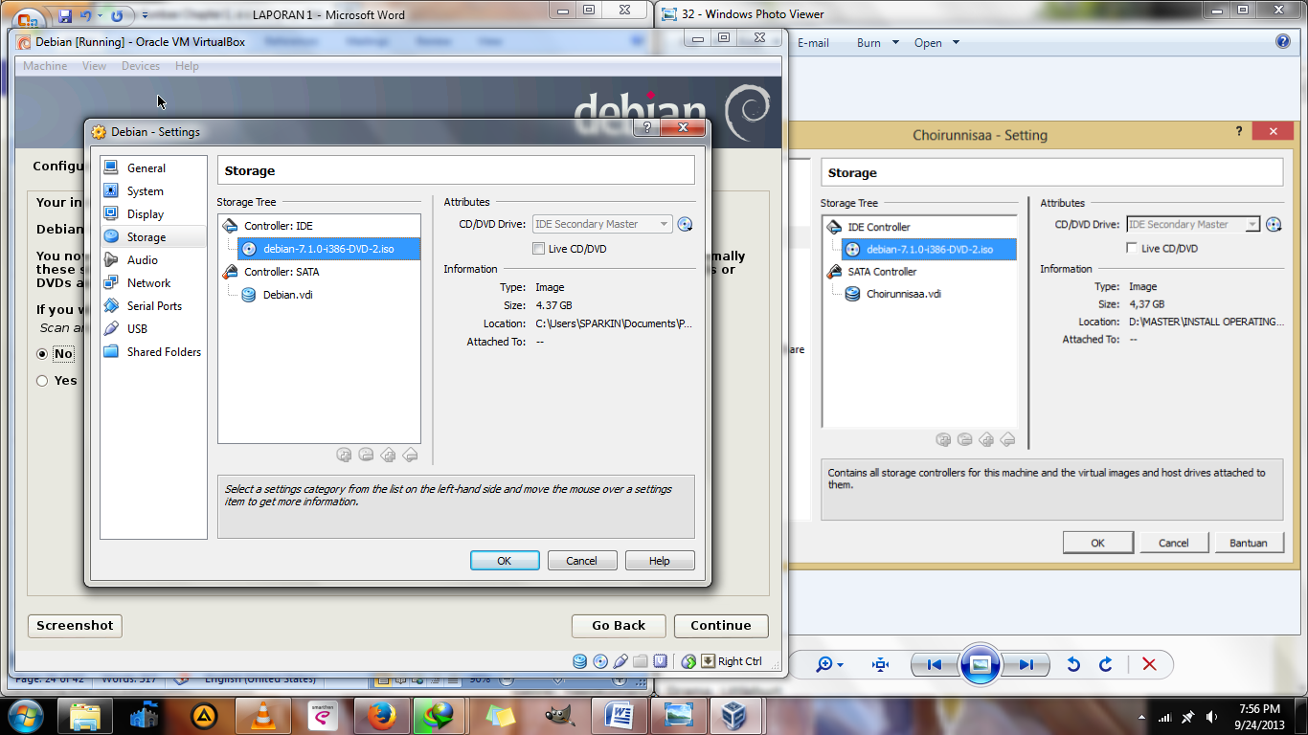

1. Lalu akan muncul seperti gambar dibawah ini, pilih **Yes**, klik **continue**.

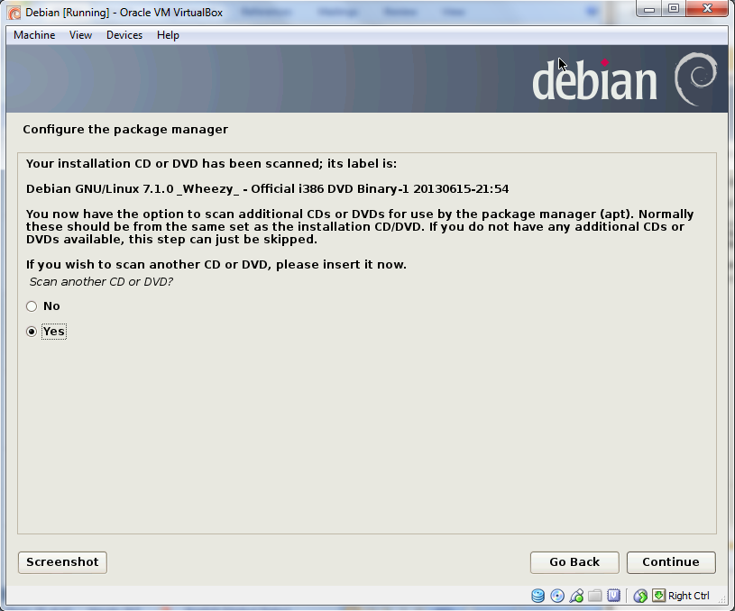

1. Untuk pilihan seperti gambar dibawah ini kita pilih **yes**, klik **continue**.

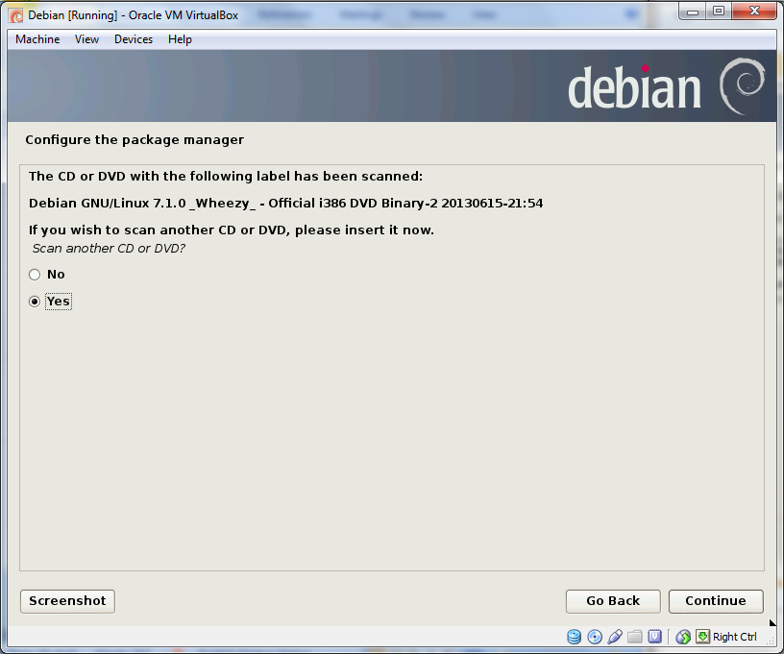

1. Untuk pilihan dibawah ini kita pilih **No**, klik **continue**.

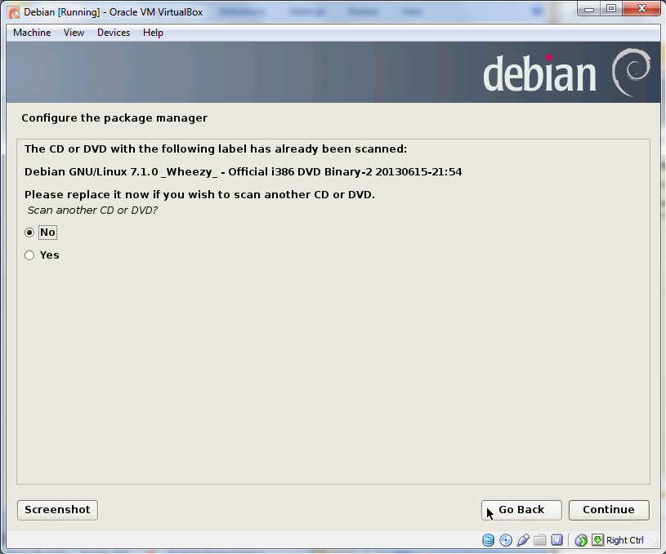

1. Kita pilih **Machine > Settings**.

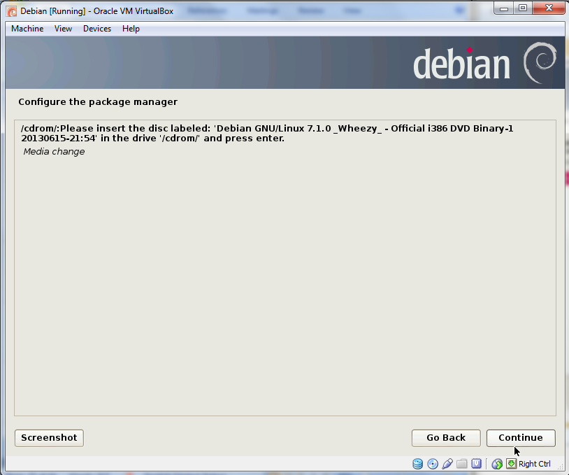

1. Kemudian pilih **Controller: IDE** dengan disk ke-3, klik **OK**.

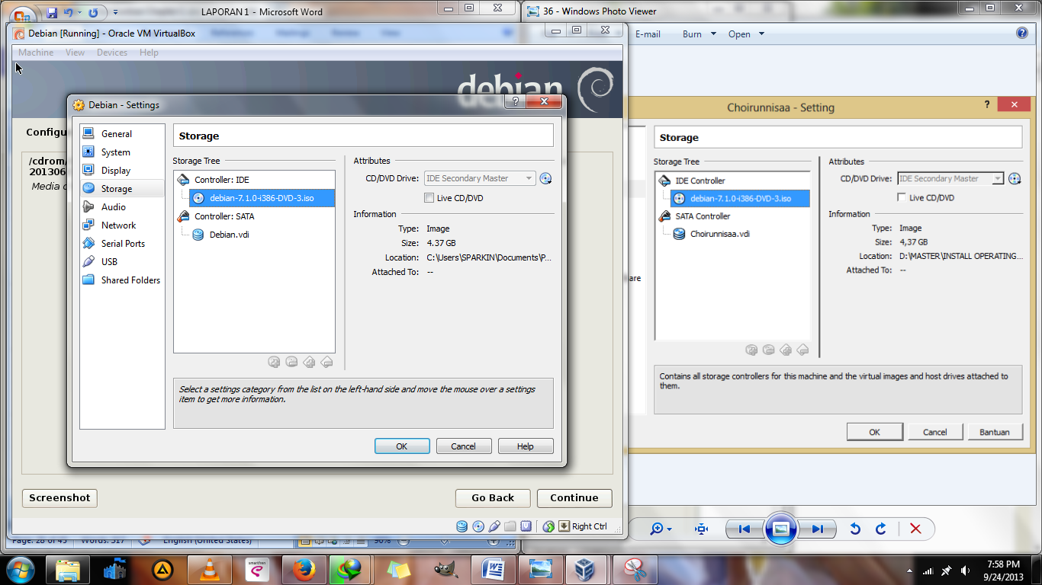

1. Tunggu proses dari *select and install software* sampai selesai.

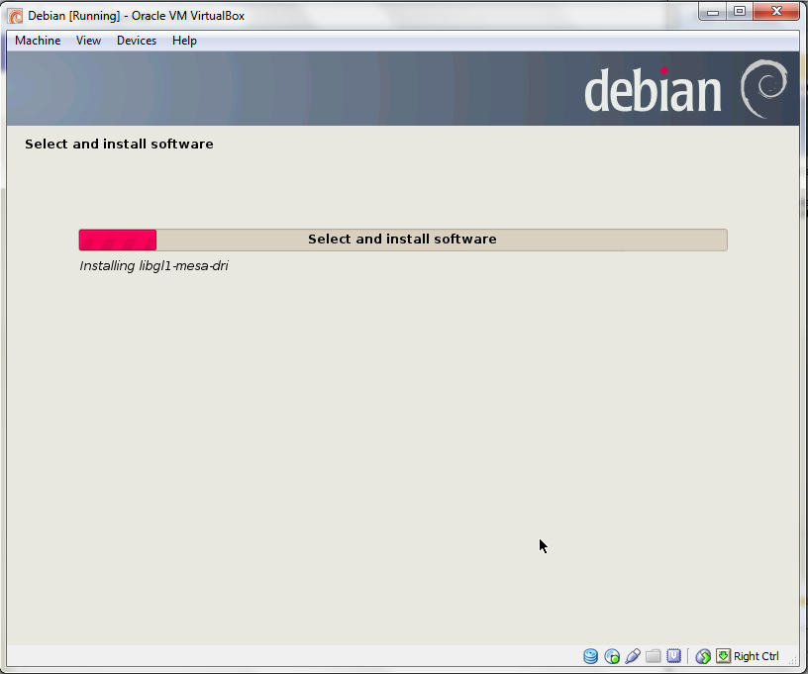

1. Lalu pilih lagi dengan disk ke-1.

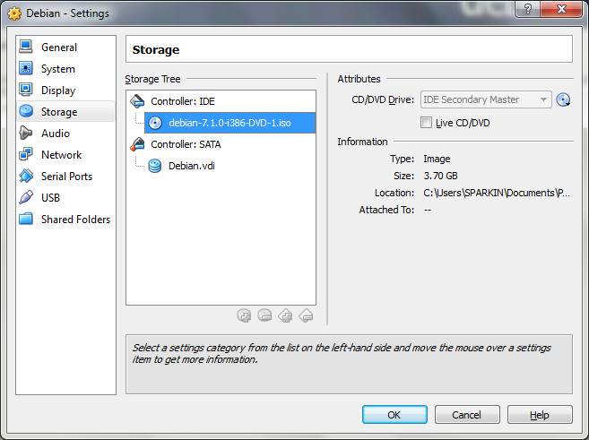

1. Pilih lagi debian disk ke-2.

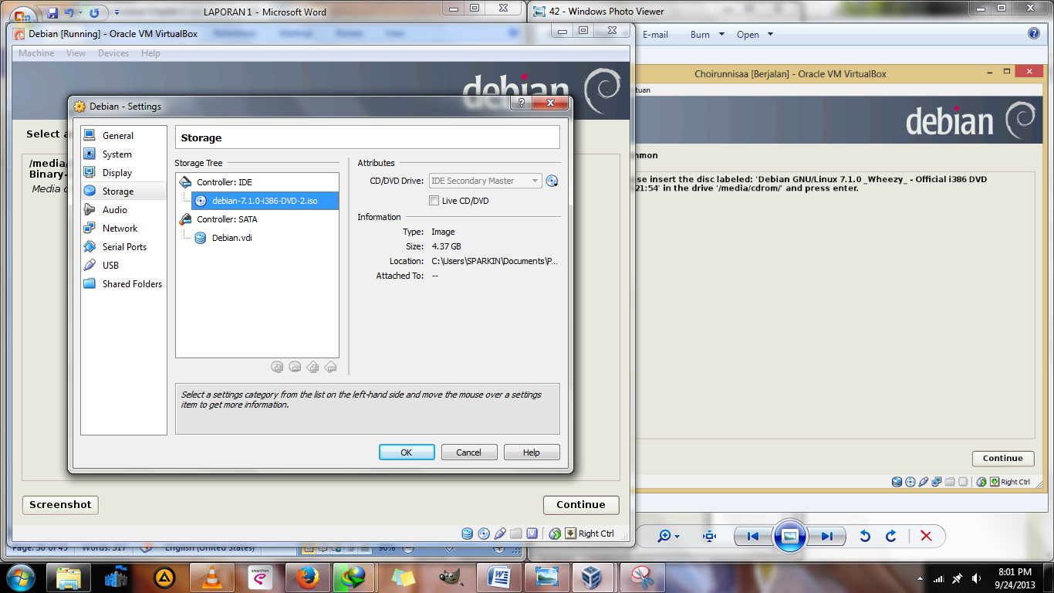

1. Klik **continue**.

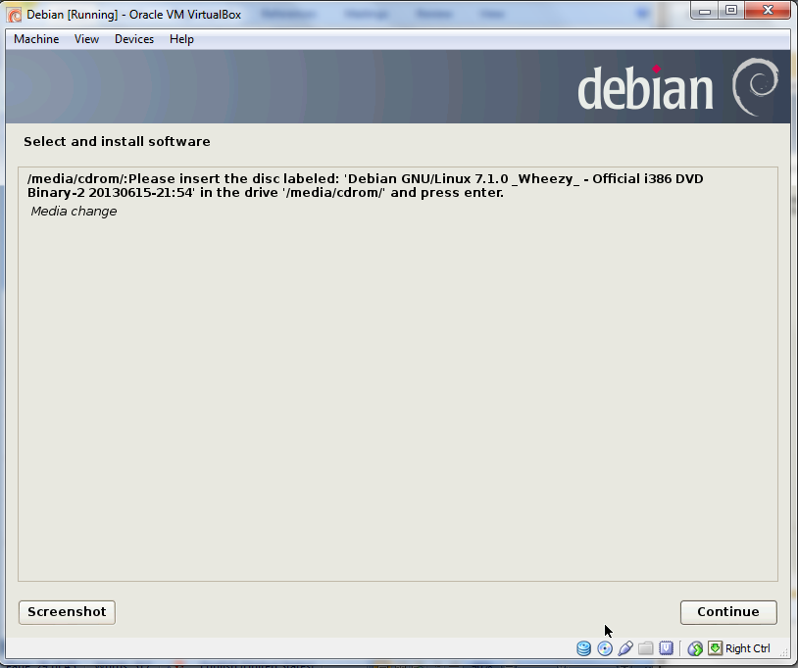

1. Tunggu proses selesai.

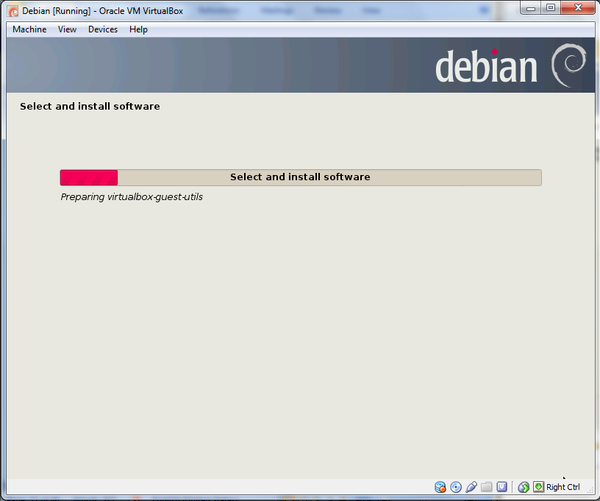

1. Klik **continue**.

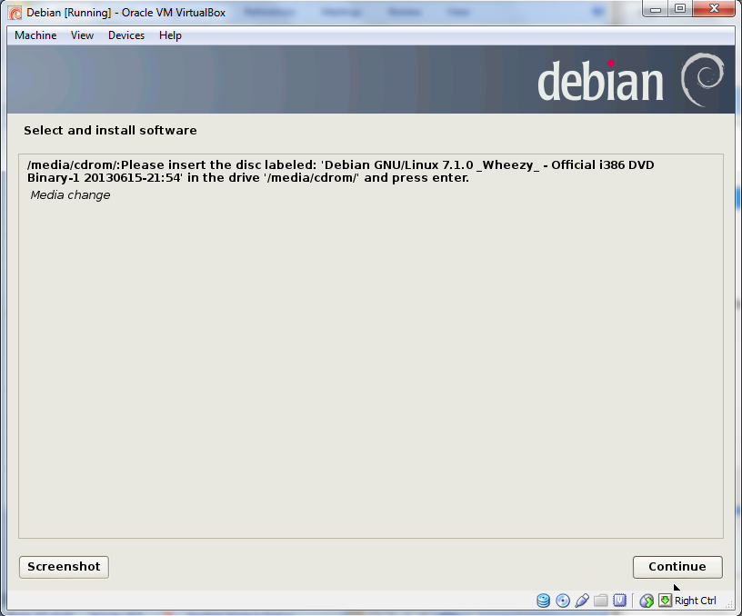

1. Pilih debian disk ke-1.

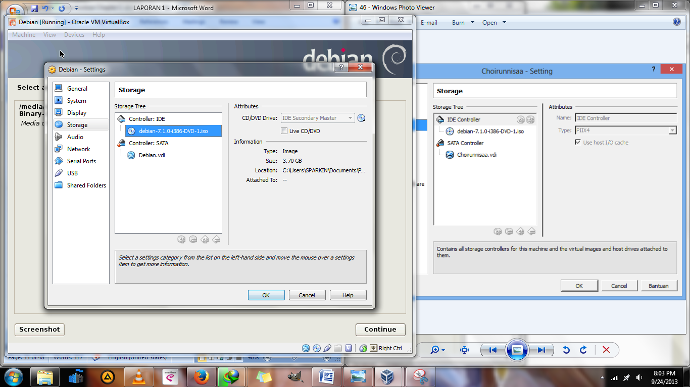

1. Untuk pilihan ini pilih **No**, kemudian pilih **continue**.

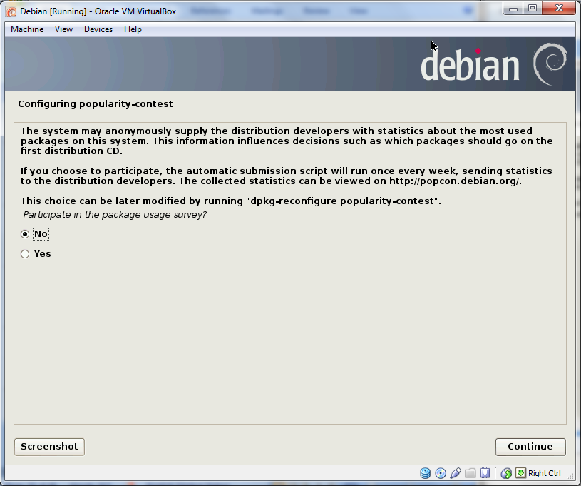

1. Tunggu proses sampai selesai.

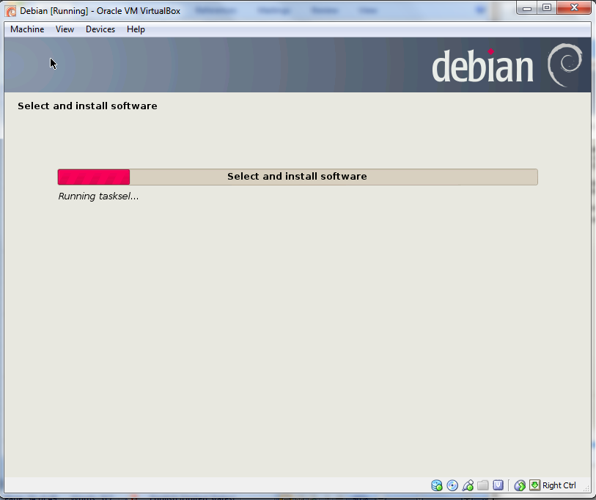

1. Pilih software yang akan di-instal seperti gambar dibawah ini, klik **continue**.

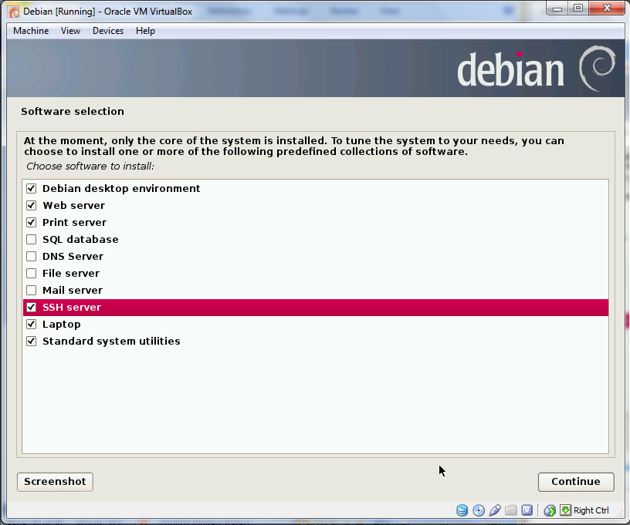

1. Tunggu proses selesai.

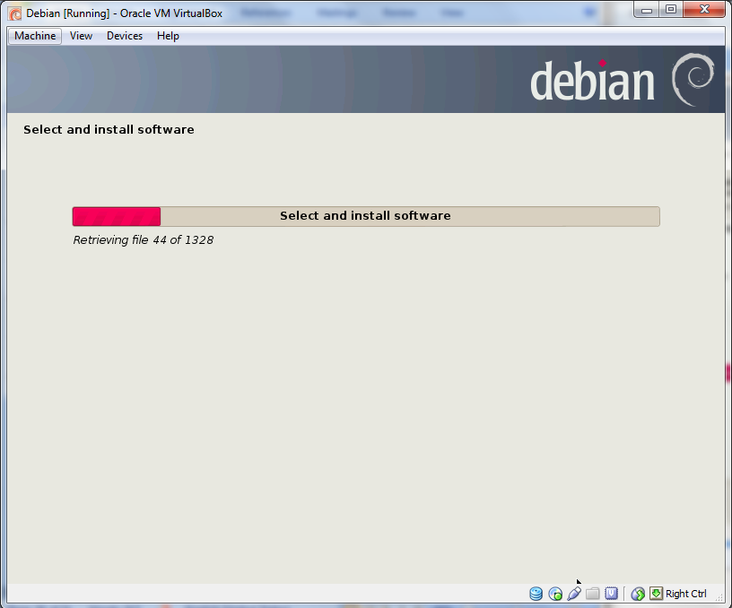

1. Untuk *install the GRUB boot loader to the master boot record*, kita pilih **Yes**, kemudian pilih **continue**.

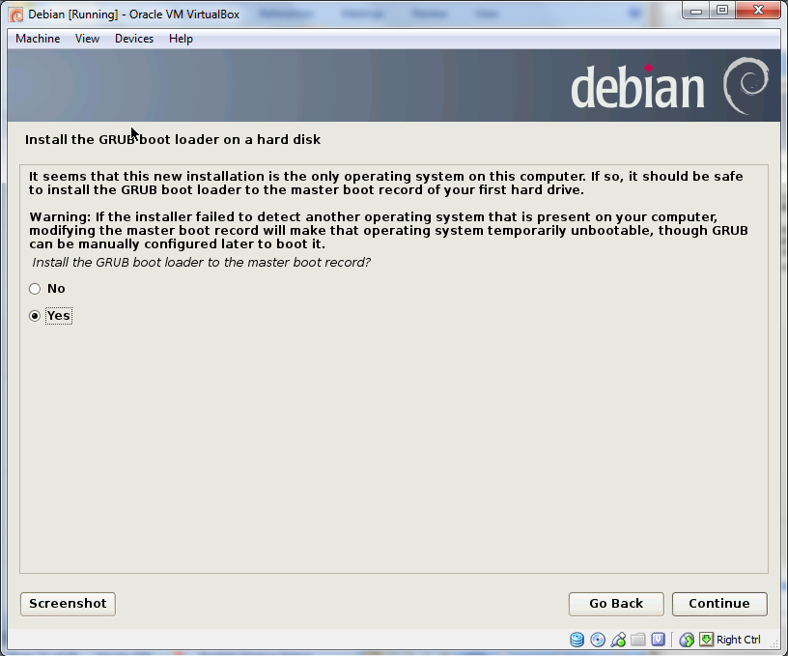

1. Tunggu proses selesai.

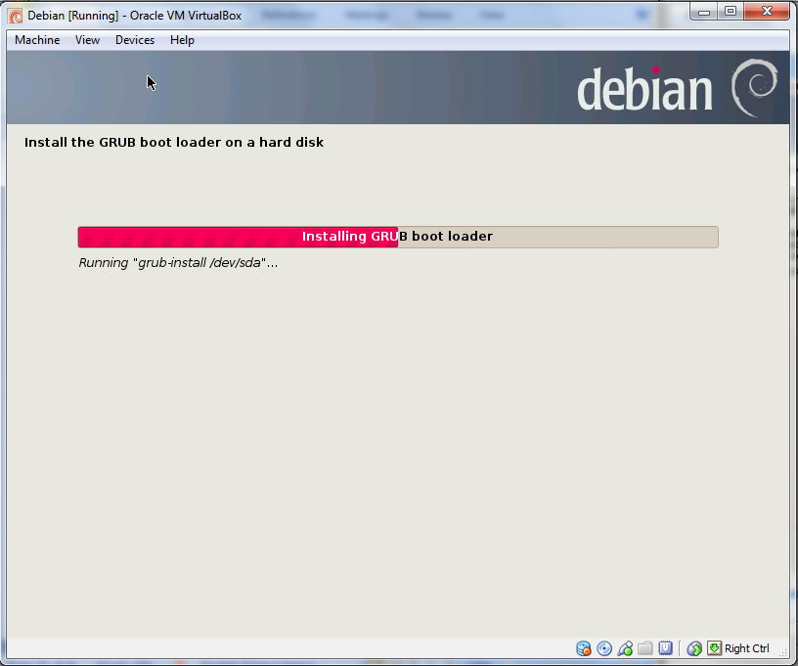

1. *Installation complete*, klik **continue**.

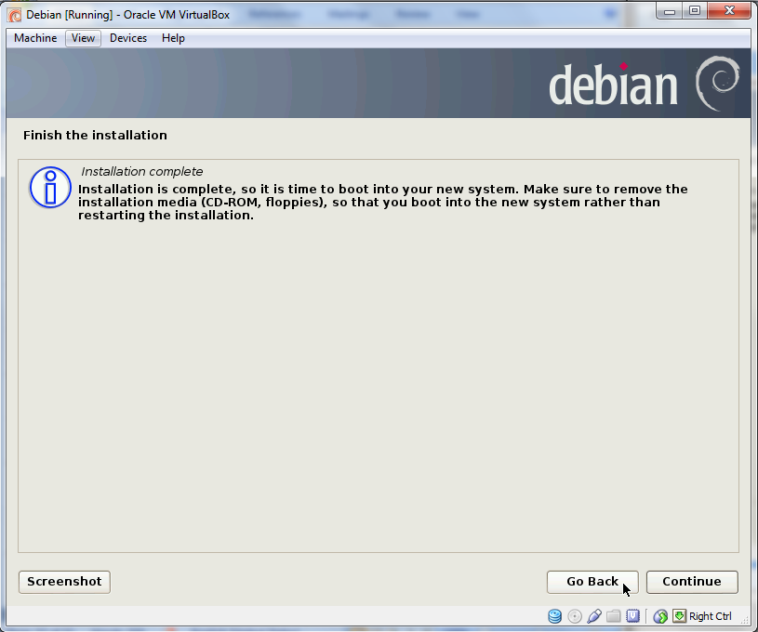

1. Kemudian akan langsung masuk ke halaman utama dari debian.

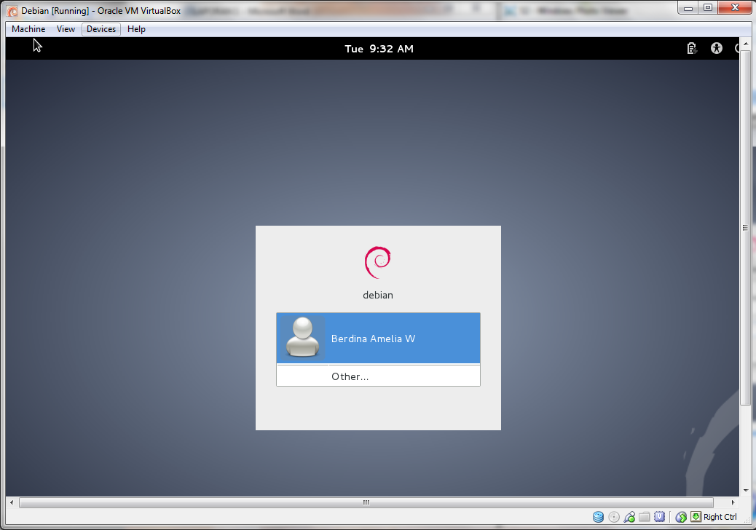

1. Kita lakukan login terlebih dahulu.

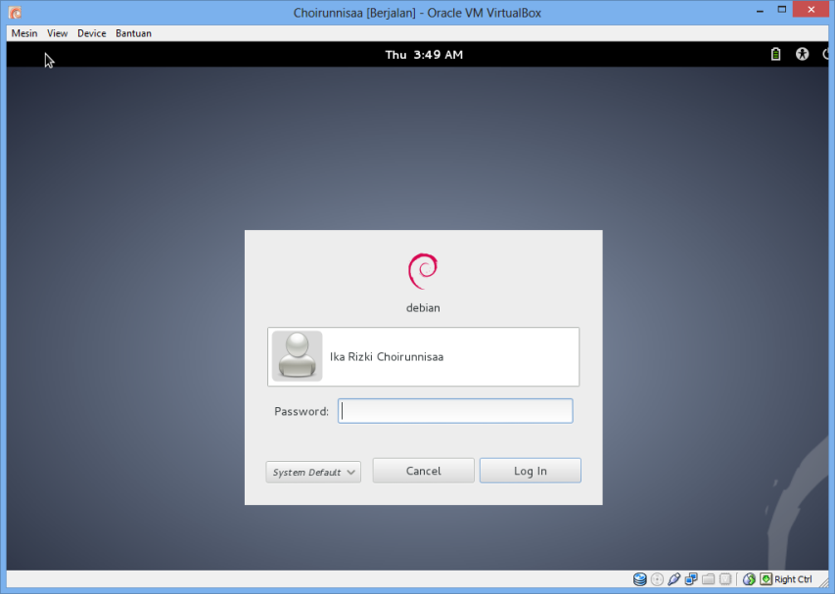

1. Setting Debian web server
2. Dan kita sudah masuk ke halaman dari debian.

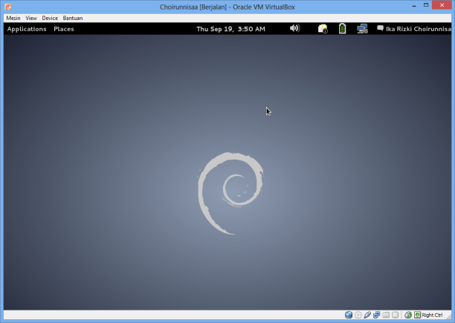

1. Kita **shut down** terlebih dahulu.

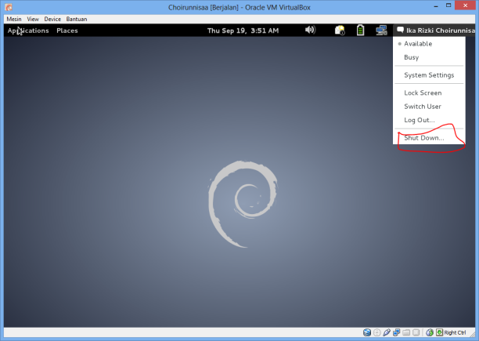

1. Pada bagian virtual box, kita pilih **settings**. Kemudian pilih **Network**, dan pada **adapter 1**, centang **enable network adapter**.

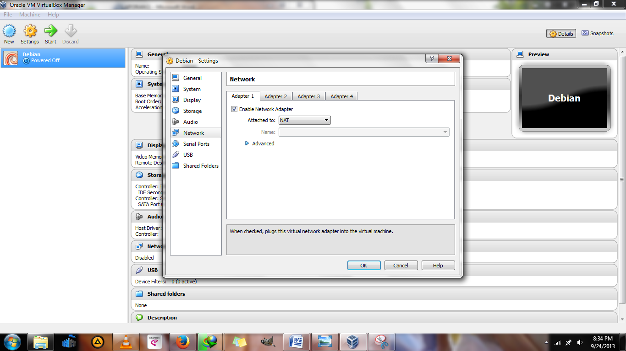

1. Kemudian berpindah ke **adapter 2**, dimana untuk **attached to** pilih **host-only adapter**. Kemudian **promiscuous mode** kita pilih **allow all**. Klik **OK**.

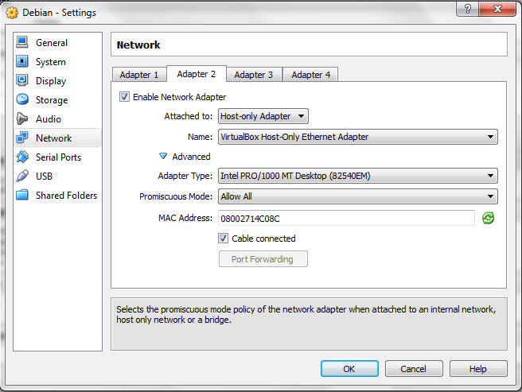

1. Kemudian **Start debian**. Dan login lagi.

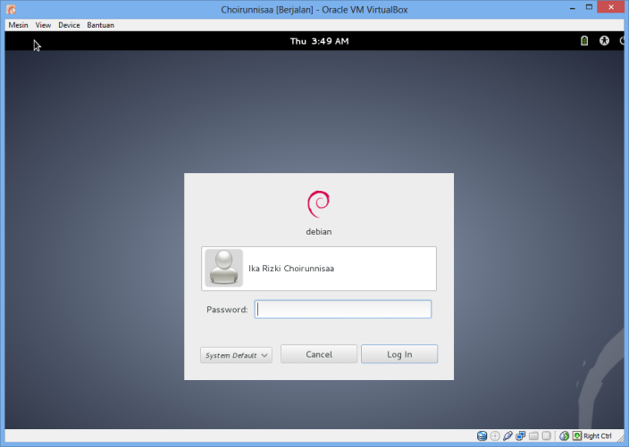

1. Kemudian pilih **applications 🡪 system tools 🡪 administration 🡪 synaptic package manager**.

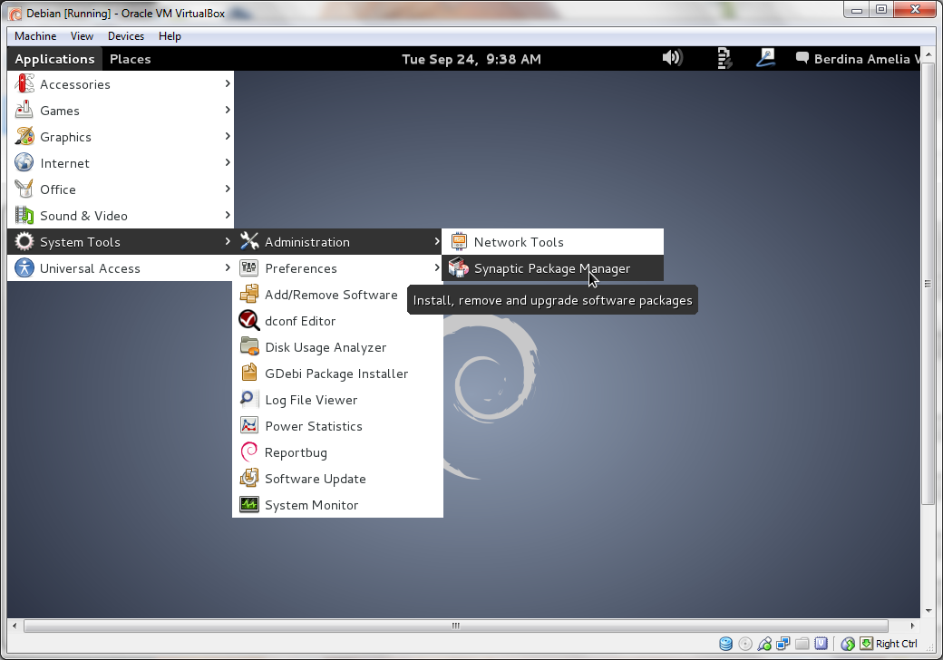

1. Masukkan password root yang sudah dibuat diawal 🡪 Klik **authenticate**.

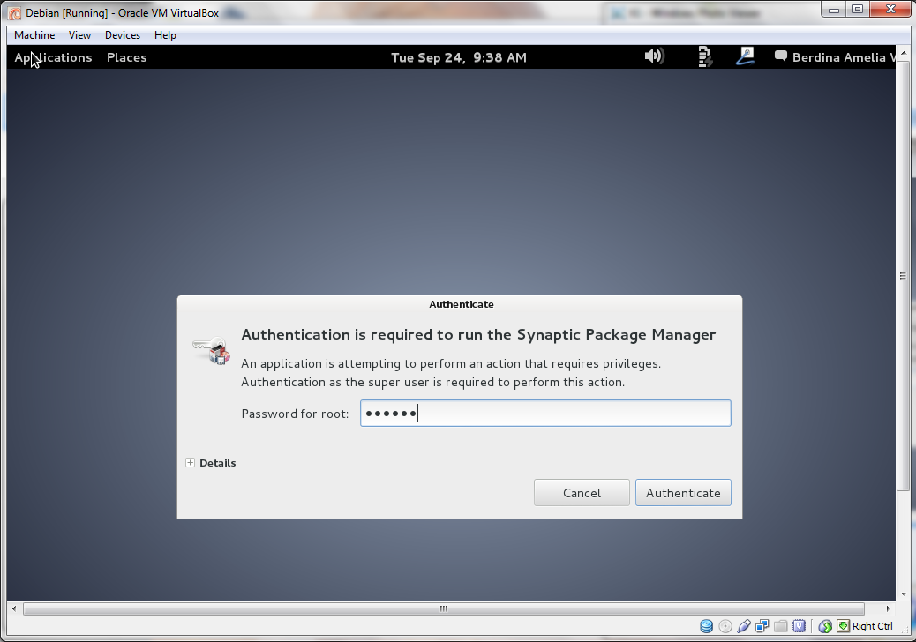

1. Kemudian Cari dan pilih atau **centang php5**. Dan Klik **kanan** 🡪 pilih **Mark for installation.**

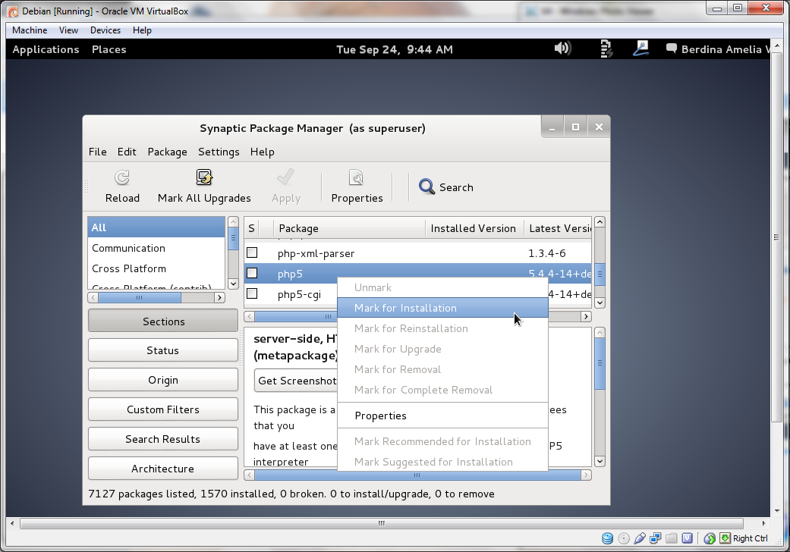

1. Setelah itu muncul Pada kotak dialog, kemudian 🡪 pilih **Mark.**

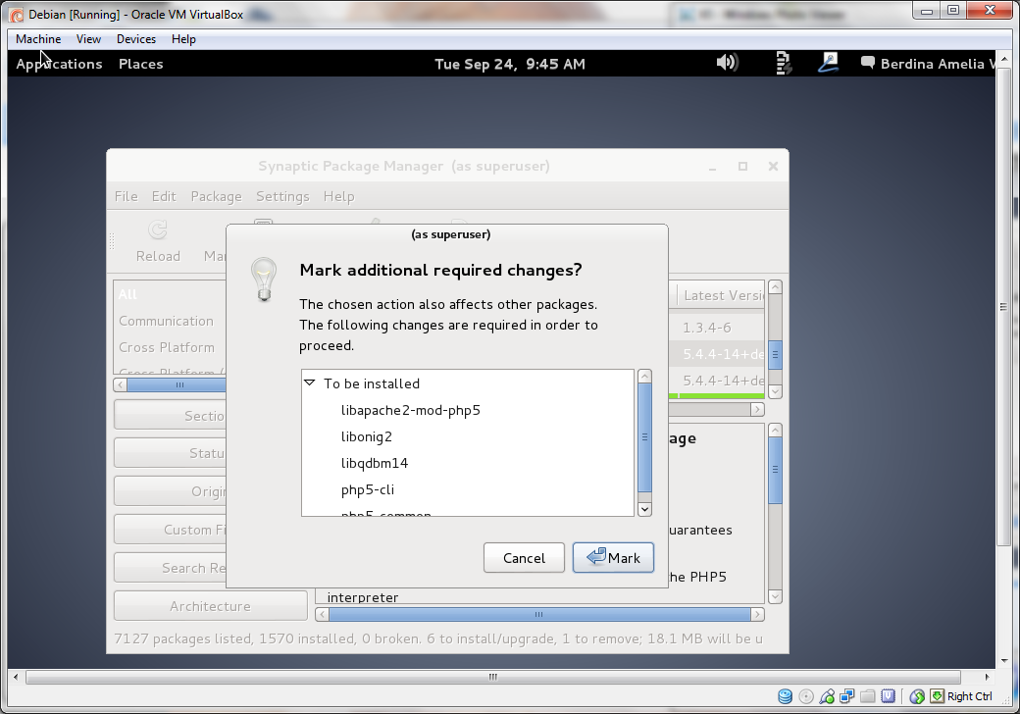

1. Kemudian muncul dialog seperti ini, kemudian pilih **mysql-client**.

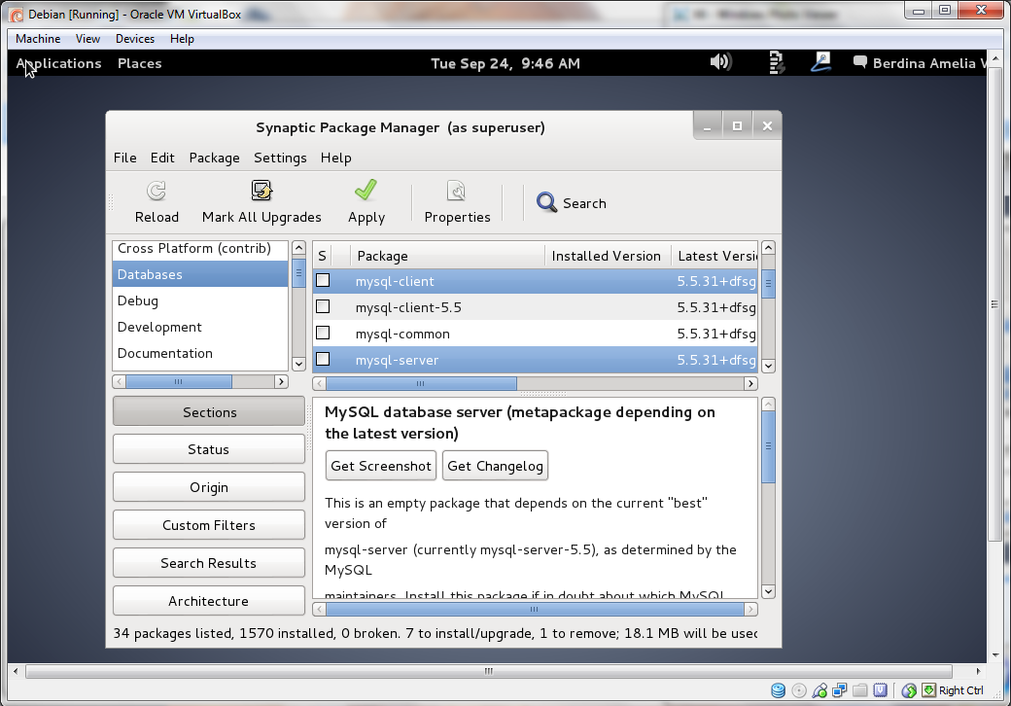

1. Stelah itu Klik **kanan** 🡪 pilih **Mark for installation.**

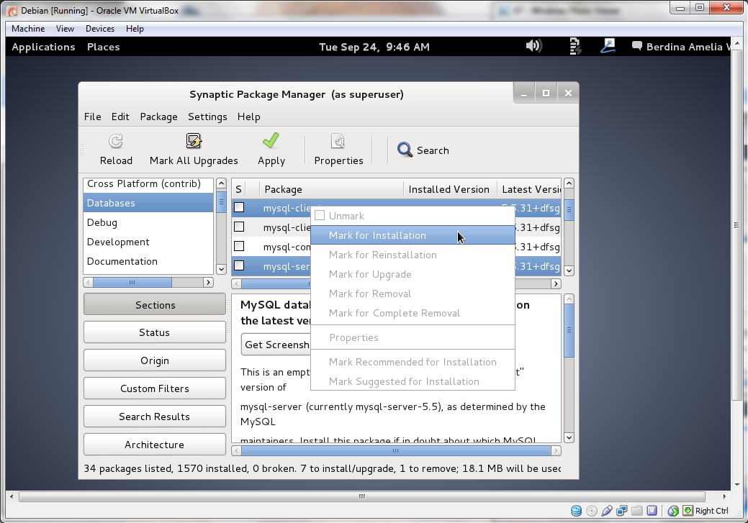

1. Kemudian klik **Mask.**

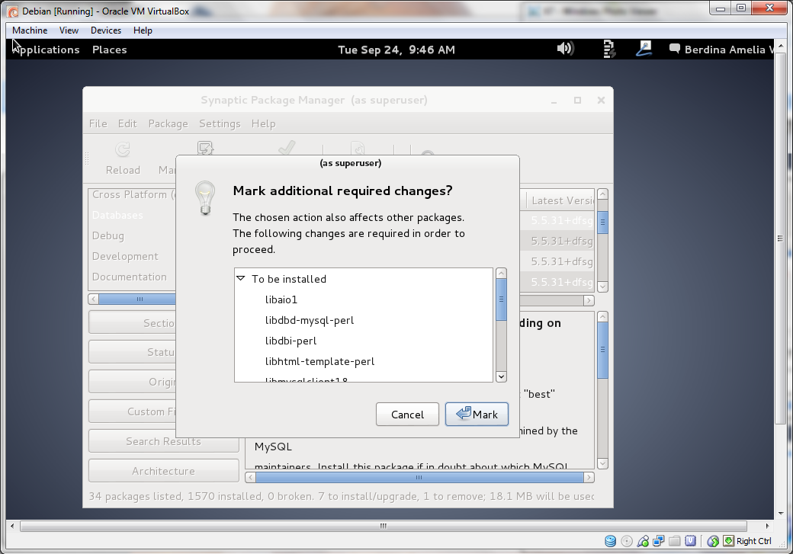

1. Kemudian pilih **Apply**.

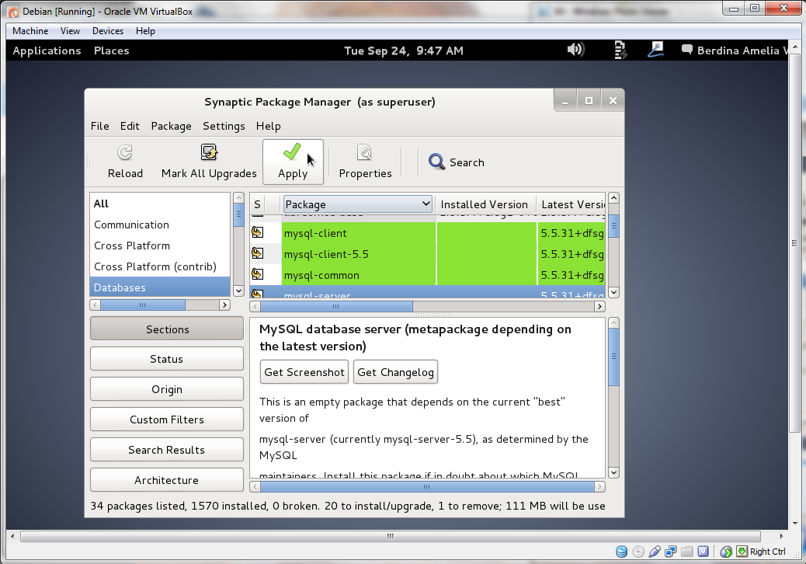

1. Kemudian pilih **To be installed** 🡪pilih **Apply.**

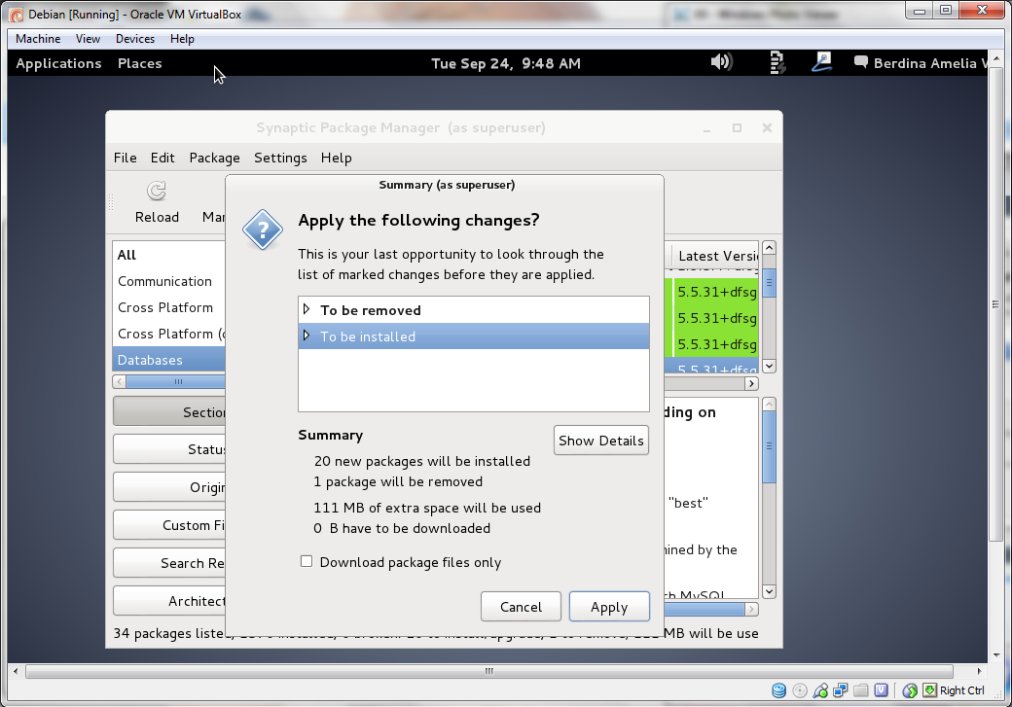

1. Ketika muncul kotak dialog berikutnya pilih OK

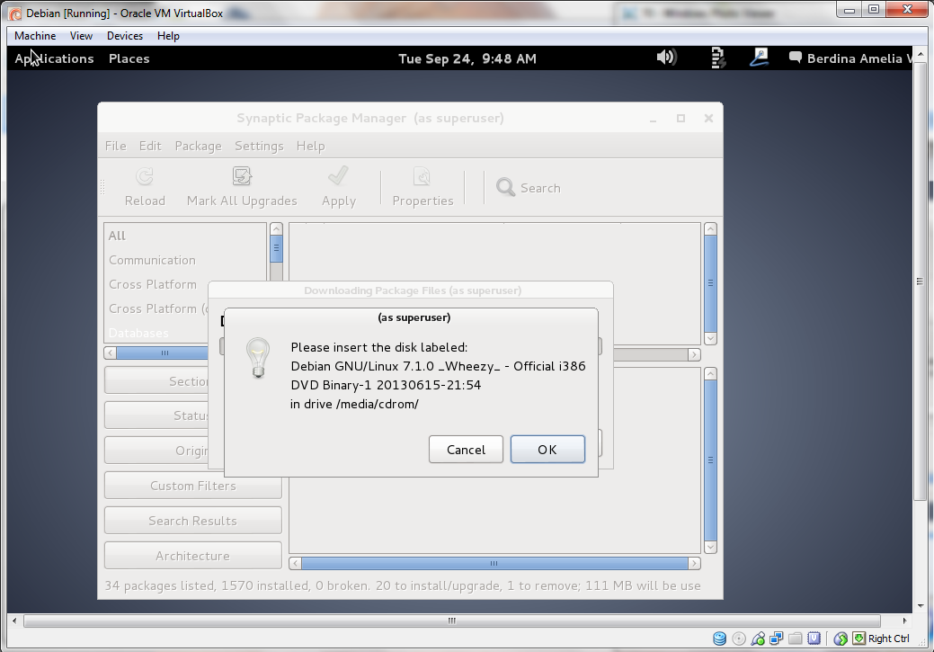

1. Kemudian pilih **marchine** 🡪 pilih **setting.**

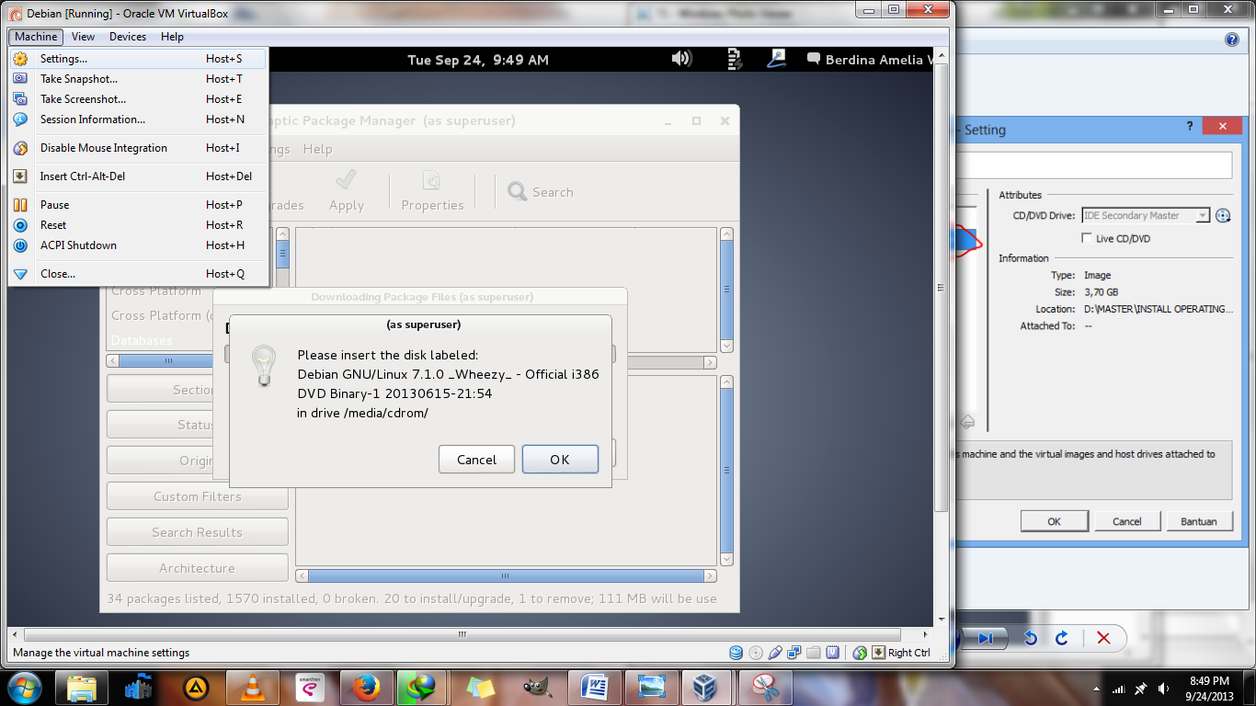

1. Kemudian pilih **storage** dan Masukkan **debian-7.1.0-DVD1.iso**. kemudian pilih **ok.**

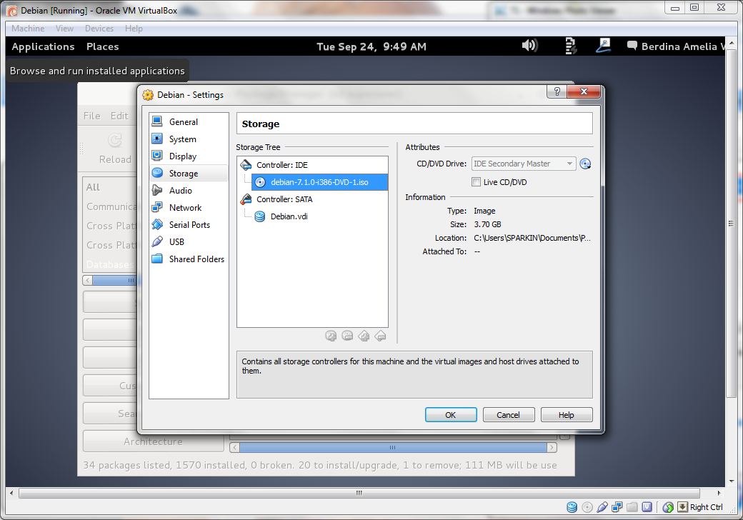

1. Tunggu proses selesai

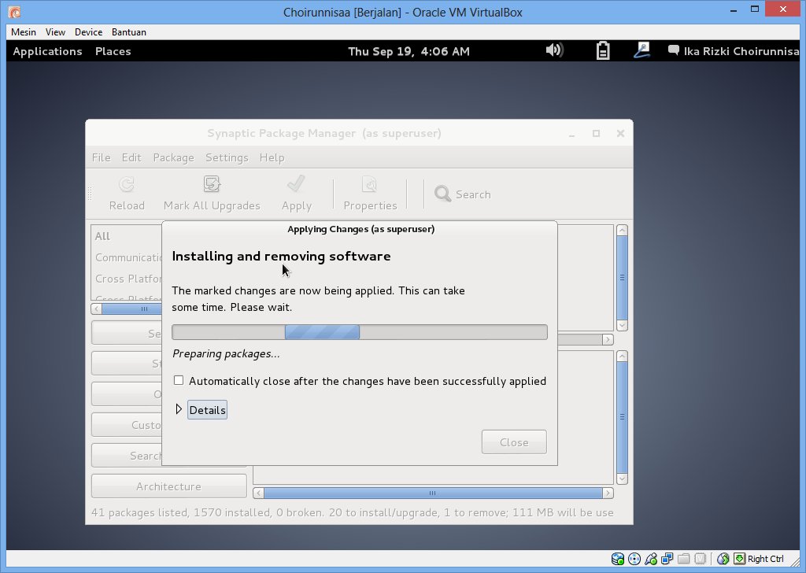

1. Kemudian muncul dialog seprti ini, Masukkan password baru untuk MySQL root user (disarankan sama dengan password sebelumnya agar mudah diingat)

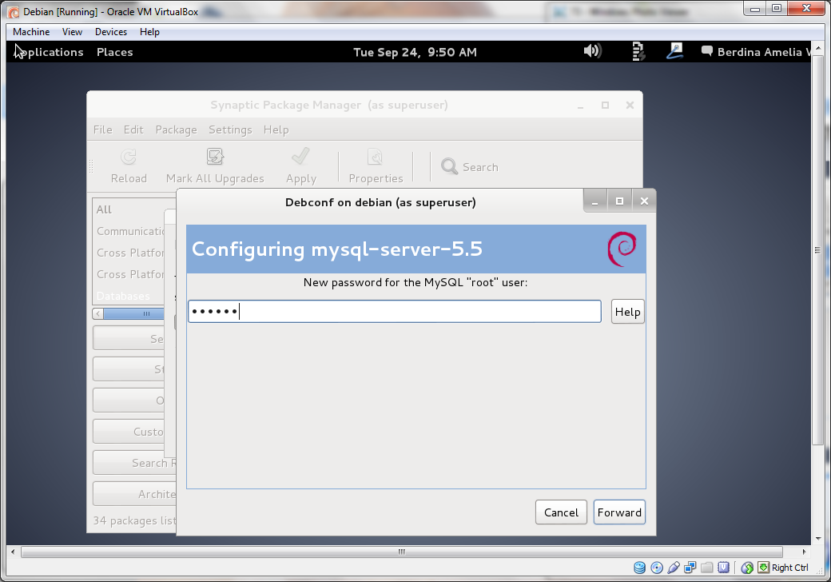

1. Kemudian **Repeat password** 🡪 Ketikkan kembali password yang anda masukan tadi, kemudian klik **forward**.

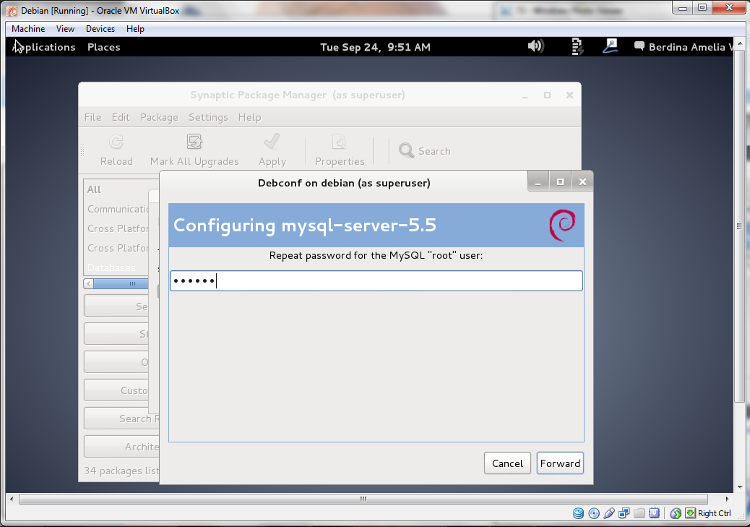

1. Kemudian mucul kotak dialog seperti ini tunggu sampai proses selesai.

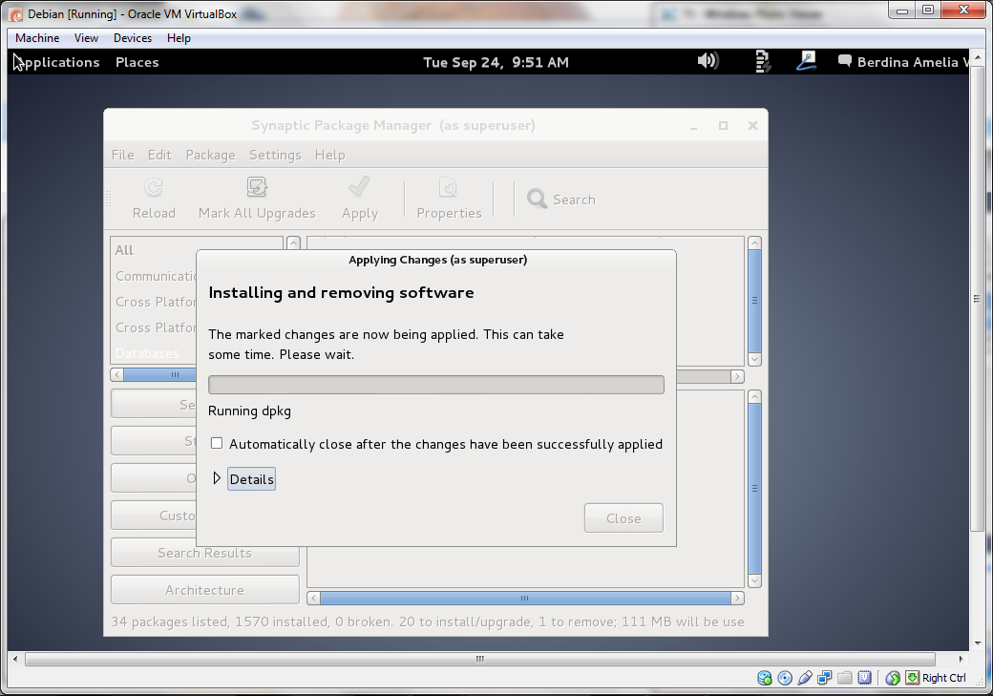

1. Setelah proses selesai 🡪 klik **Close**

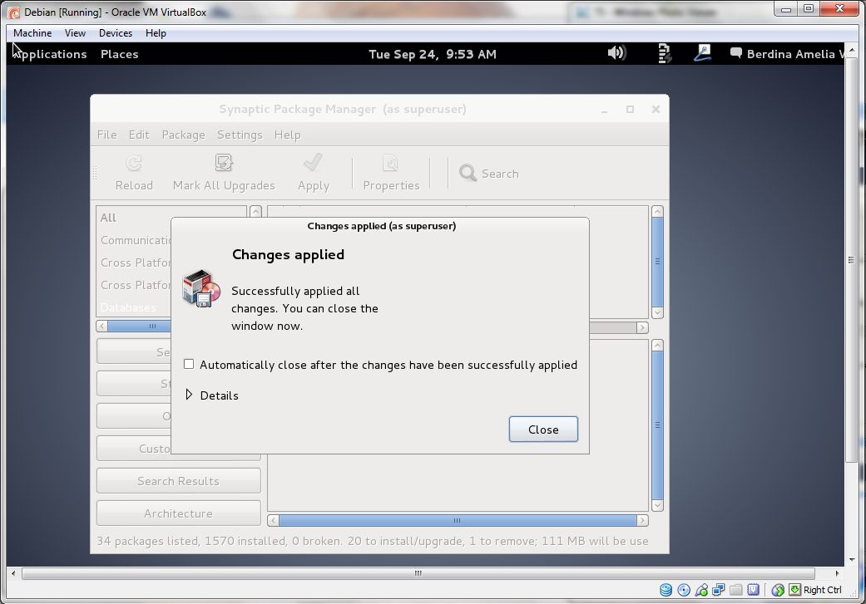

1. Kemudian Cari dan pilih atau **phpmyadmin**. Dan Klik **kanan** 🡪 pilih **Mark for installation.**

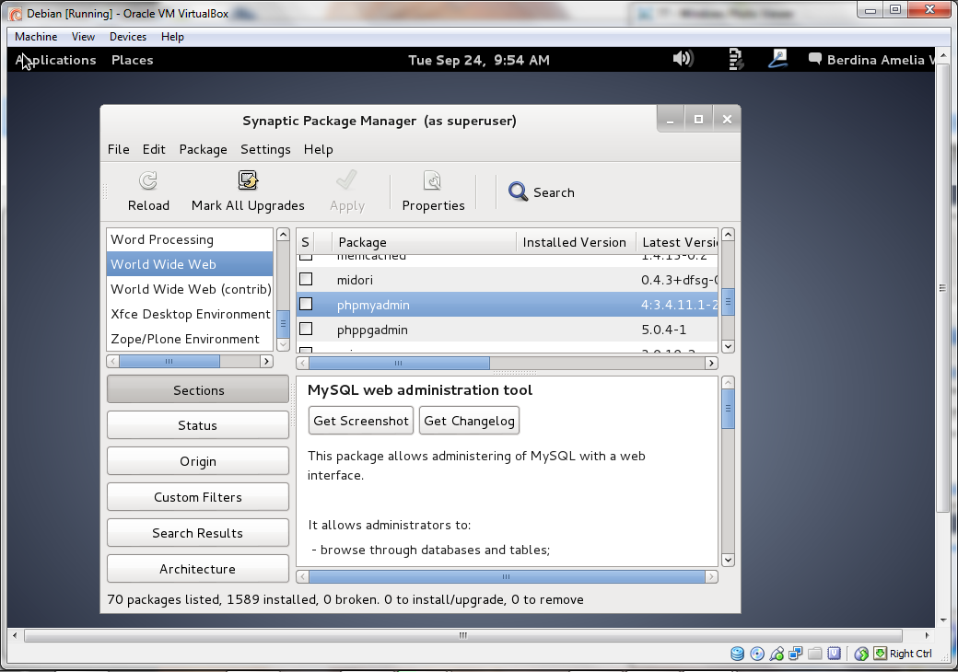

1. Kemudian Klik **kanan** dan 🡪 pilih **Mark for installation**

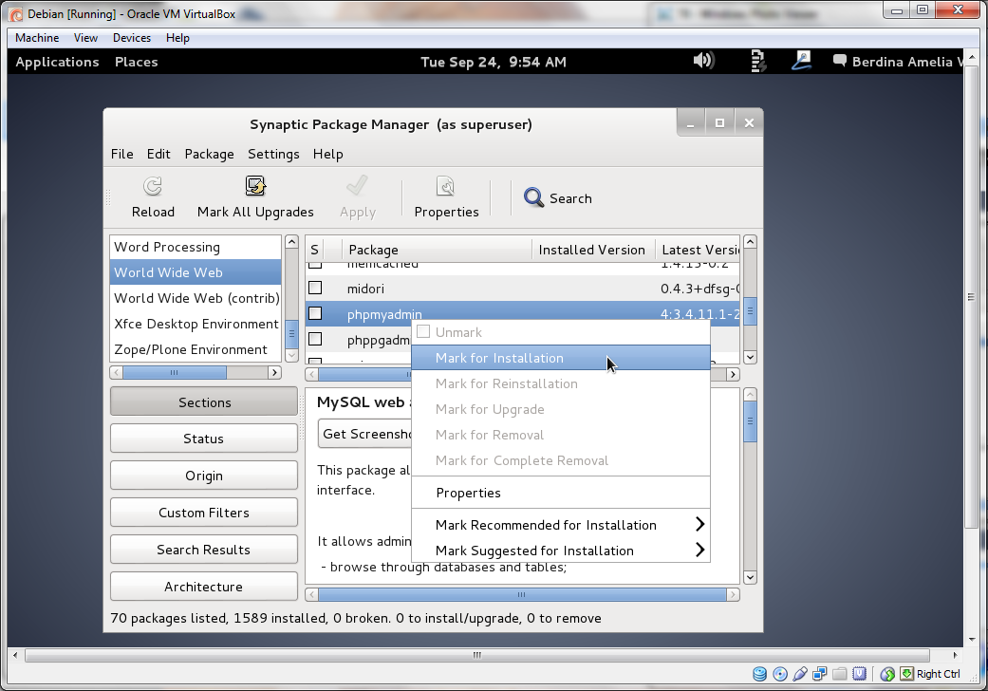

1. Kemudian Pilih **Mask.**

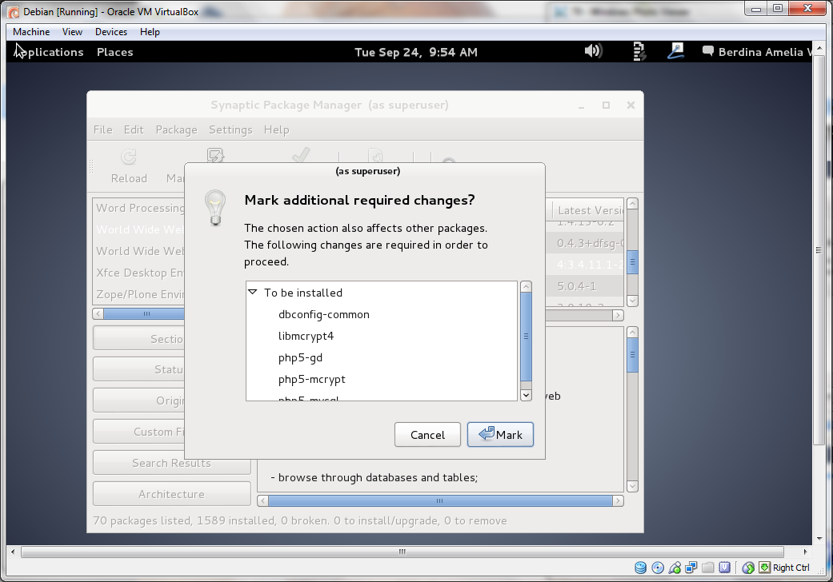

1. Pilih **To be installed** 🡪 **Apply.**

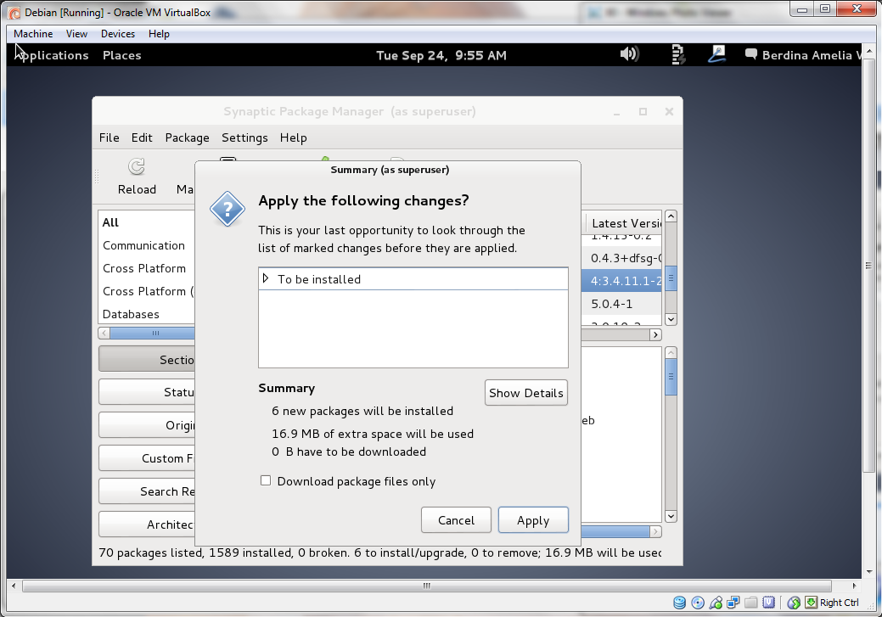

1. Tunggu sampai proses installasi selesai.

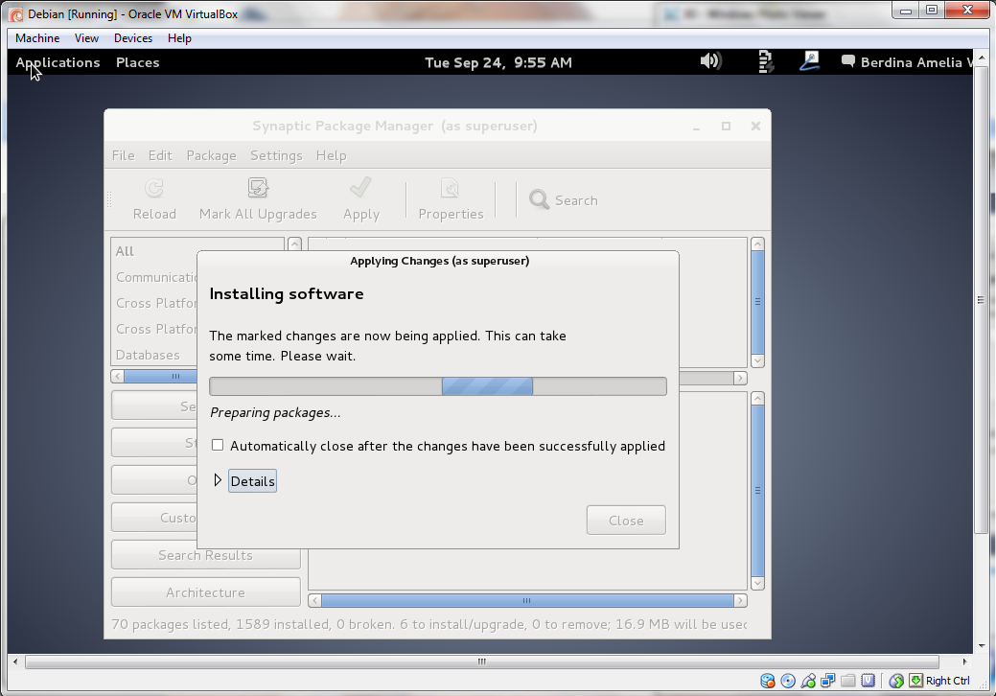

1. Kemudian pilih atau centang **apache2 dan lighttpd** 🡪 klik **forward**.

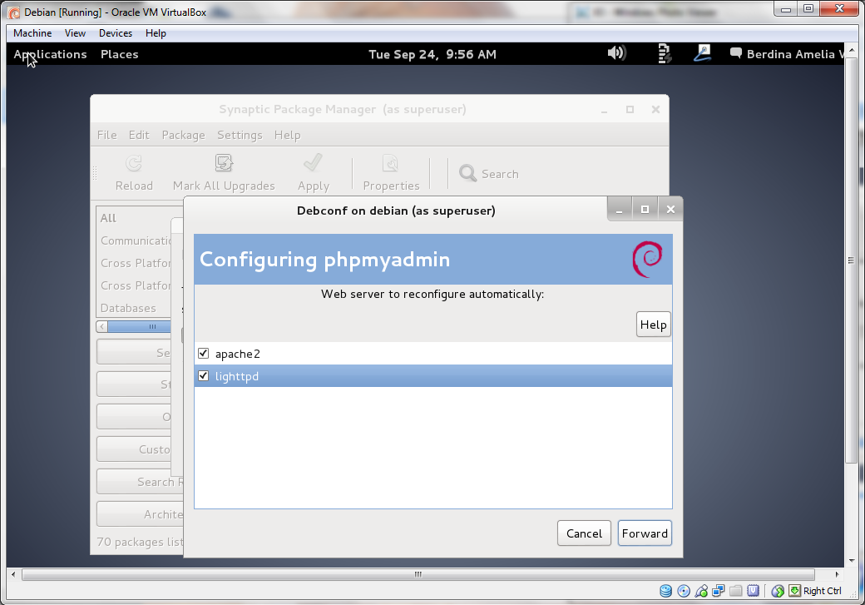

1. Tunggu sampai proses installasi selesai.

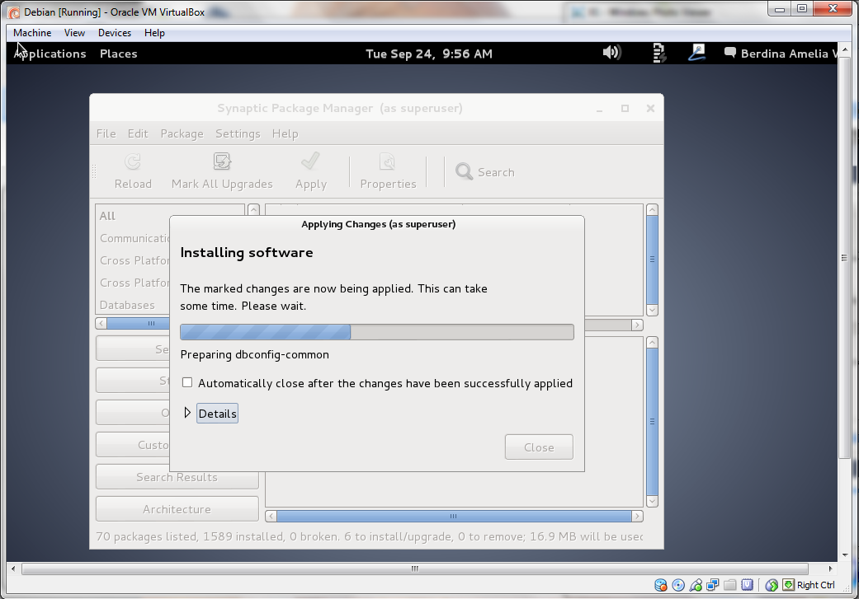

1. Kemudian muncul kotak dialog Configuring phpmyadmin pilih **Forward.**

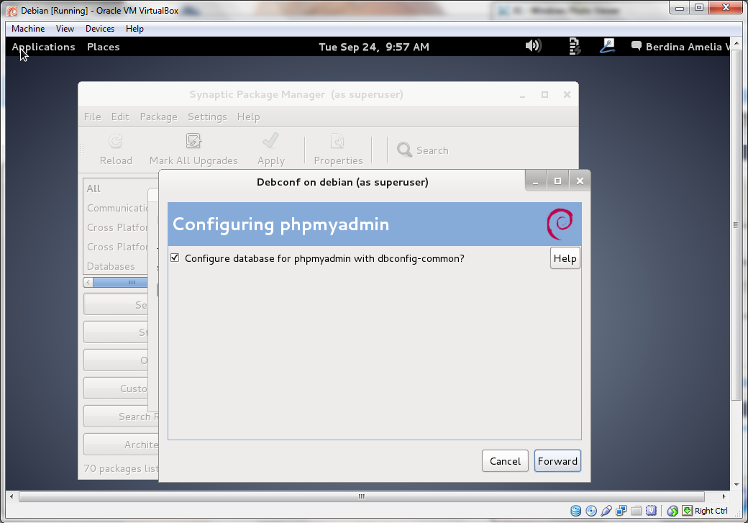

1. Masukkan password untuk pengguna database administrasi (disarankan sama dengan password sebelumnya, agar mudah diingat) 🡪 pilih **Forward**

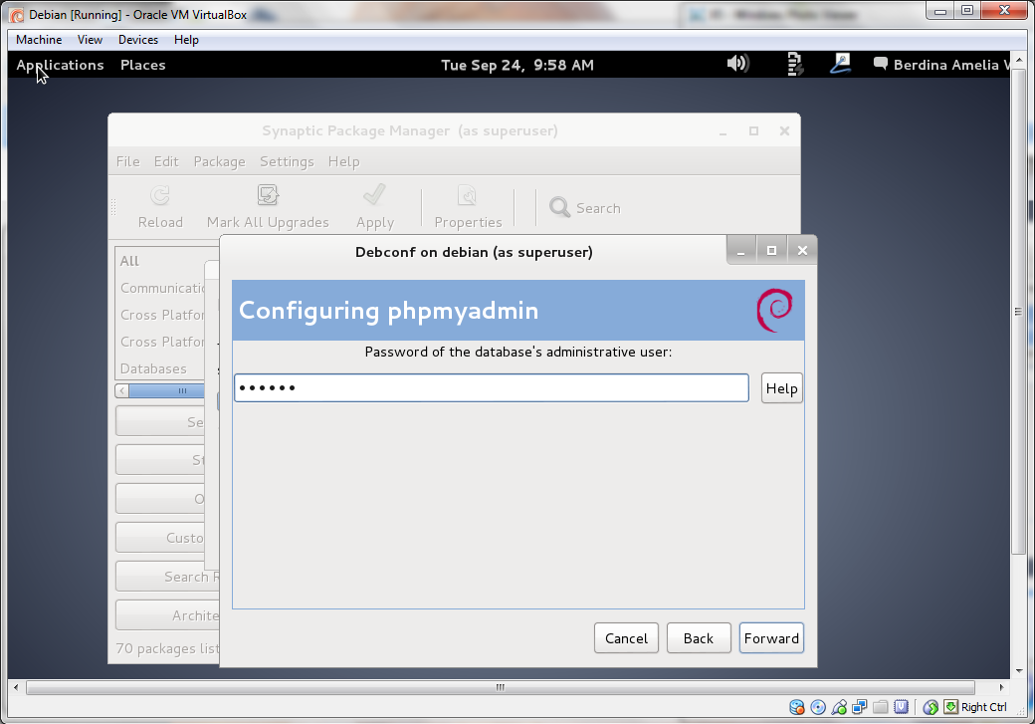

1. Masukkan MySQL application password untuk **phpmyadmin** (disarankan sama dengan password sebelumnya, agar mudah diingat) 🡪 klik **Forward**

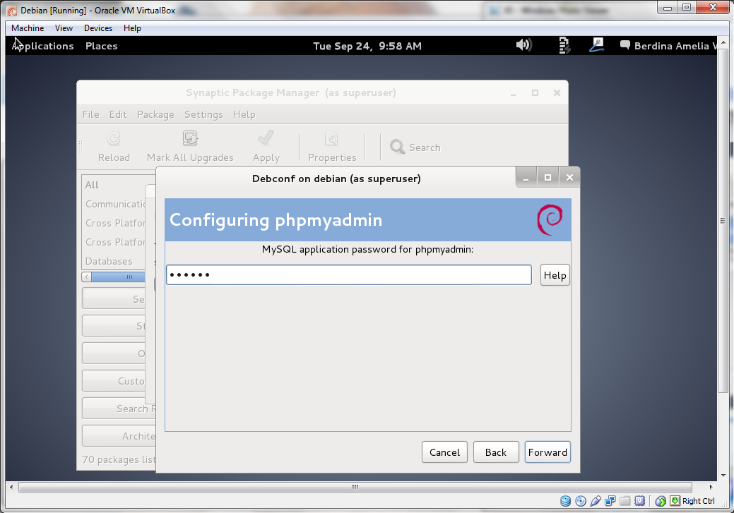

1. Konfirmasi password yang telah dimasukkan sebelumnya

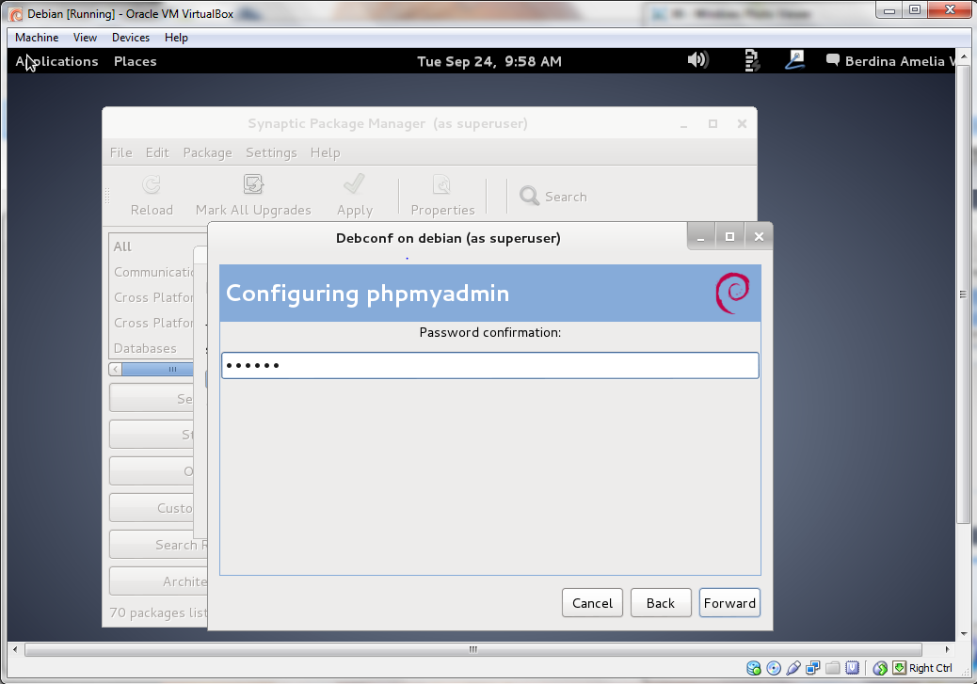

1. Kemudian pilih **Close**

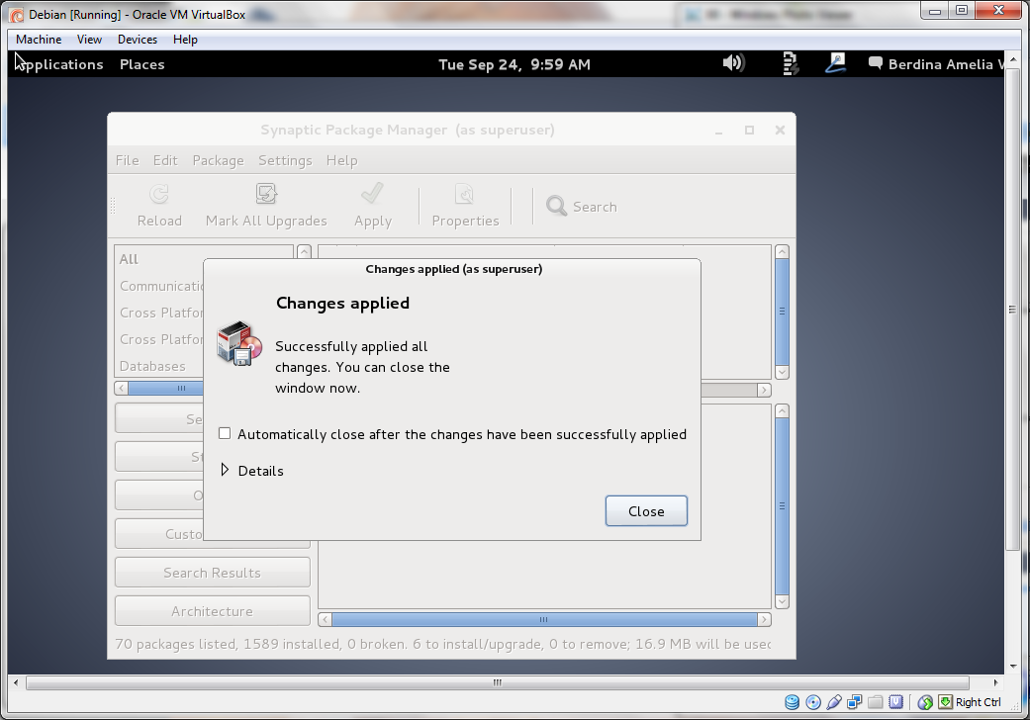

1. Kemuddian Tes localhost phpmyadmin 🡪 Pilih **Applications** 🡪**Internet** 🡪 **Iceweasel Web Browser.**

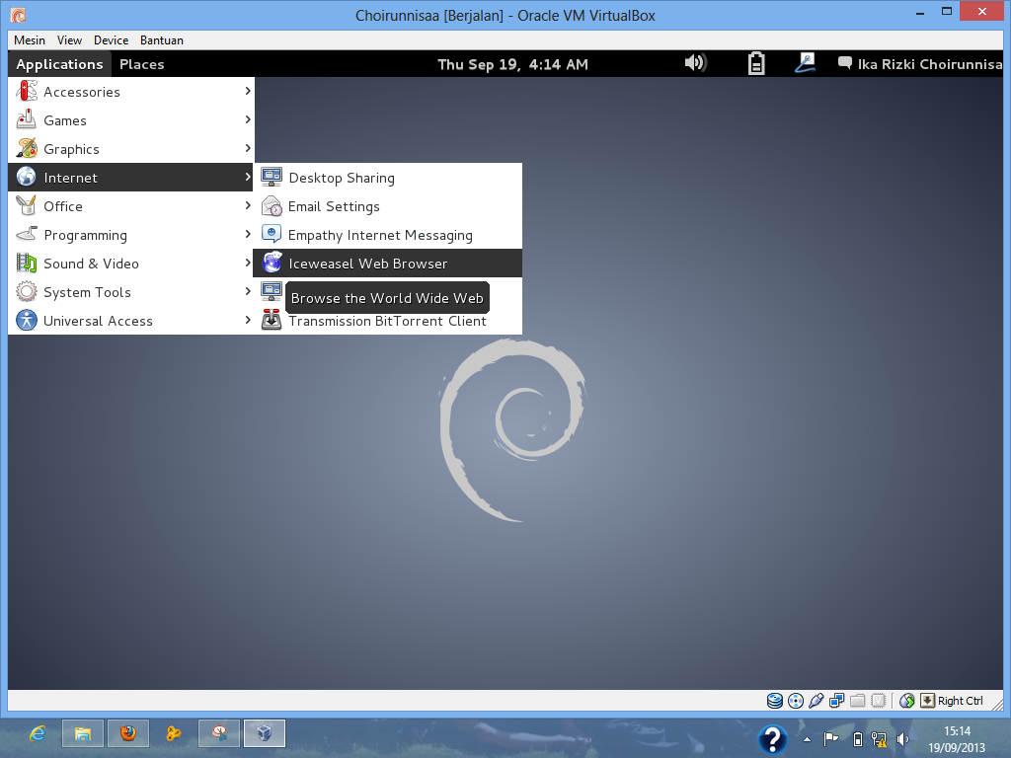

1. Kemudian muncul kotak dialog Tampilan muka localhost/phpmyadmin 🡪 Masukkan **Username** dan **Password** 🡪 klik **Go.**

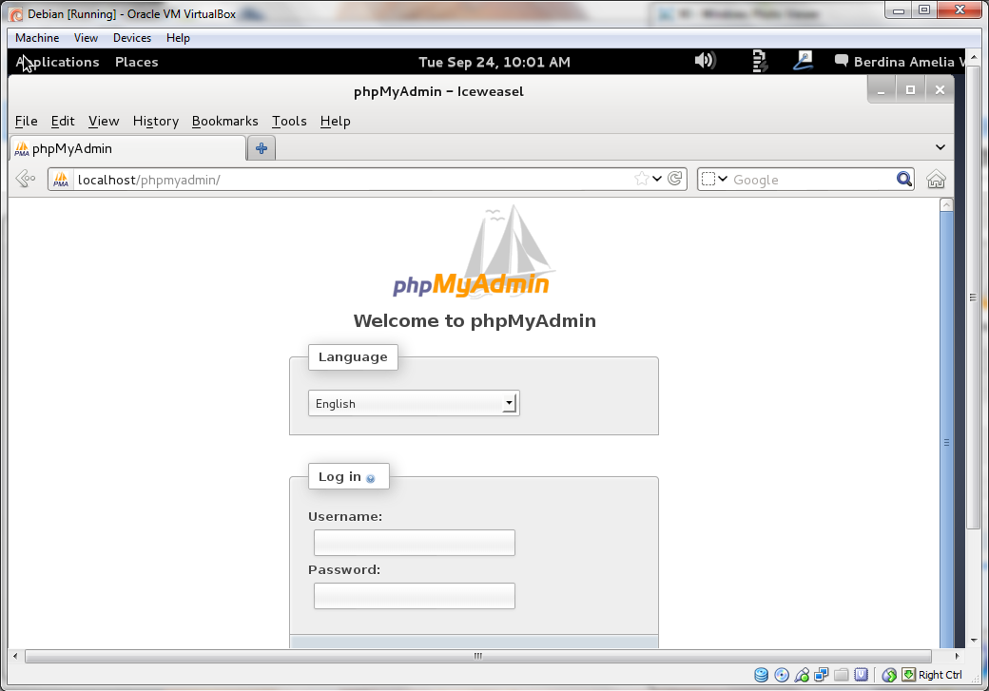

1. Untuk mengetahui IP virtual computer klik **username** 🡪 klik **System Settings.**

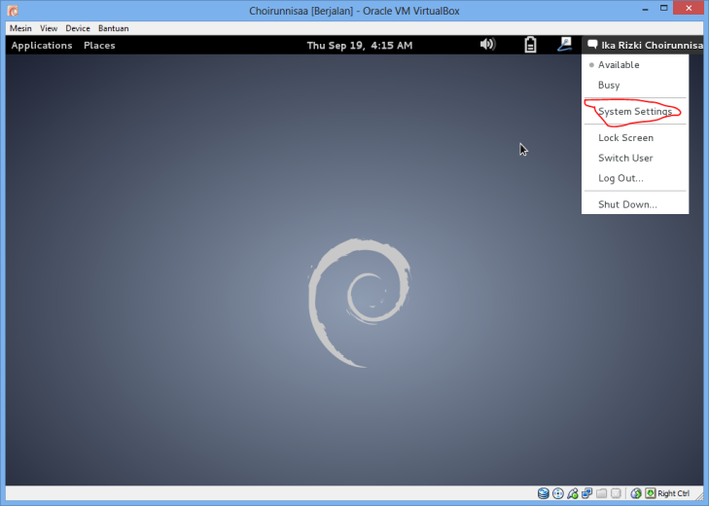

1. Kemudian muncul dialog seperti ini 🡪 Pilih **network**.

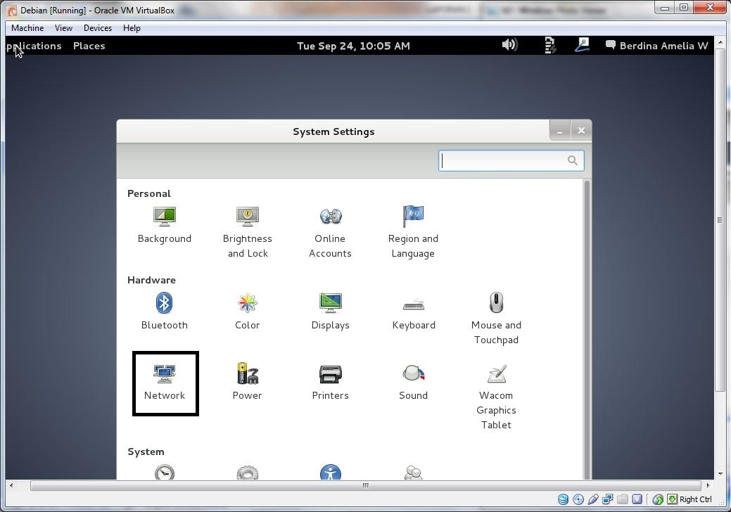

1. Kemudian Dapatkan alamat IP pada kotak dialog IP Address

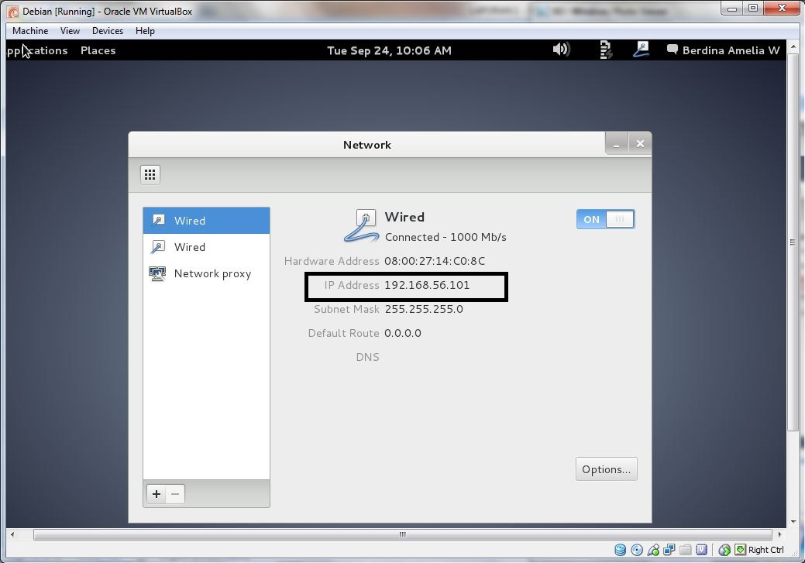

1. Untuk merubah alamat localhost pada VM, bisa dilakukan dengan penggantian DNS dengan cara sebagai berikut:

Masuk pada Windows Explorer 🡪 klik Computer 🡪 klik Local Disk (C:) 🡪 pilih Windows 🡪klik System32 🡪klik Drivers 🡪 klik etc 🡪 klik pilih hosts.

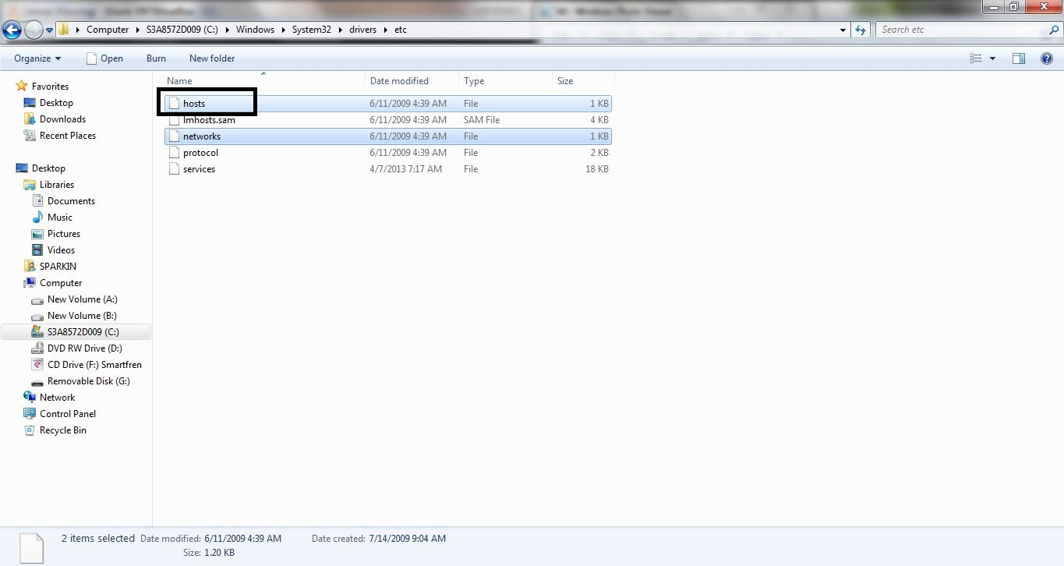

1. Kemudian Masukkan IP virtual computer yang tercatat sebelumnya kemudian ketikkan DNS sesuai dengan keinginan. Misalnya: facebook.com.

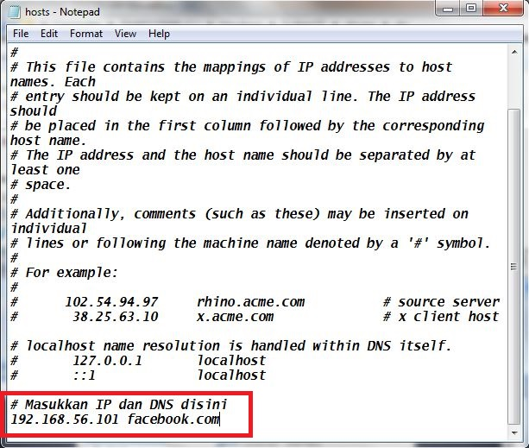

1. Untuk mengecek apakah DNS sudah berubah bisa dilakukan dengan 🡪kemudian Buka Web Browser di Windows OS 🡪kemudian ketikkan DNS yang tadi telah diganti 🡪 facebook.com/phpmyadmin, maka akan tampil halaman muka phpmyadmin yang sebelumnya memiliki DNS localhost sekarang telah berubah menjadi facebook.com.

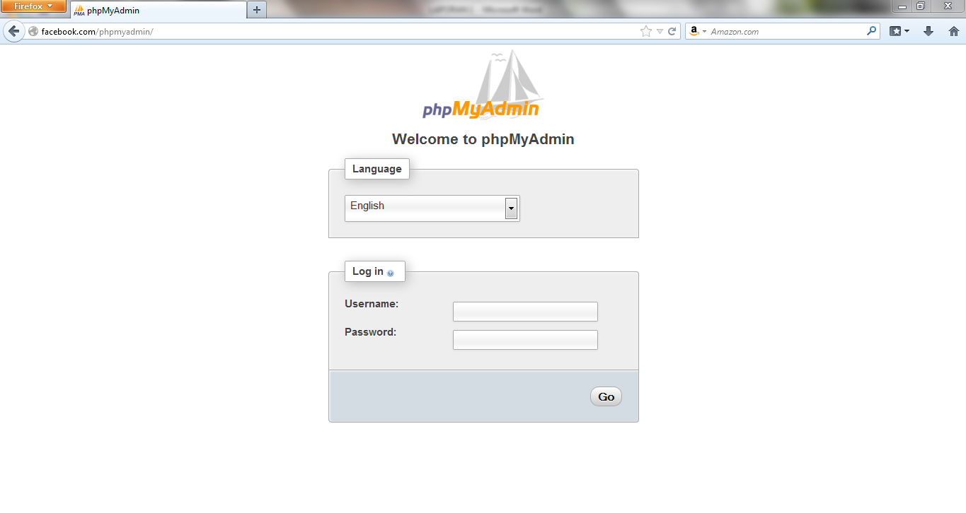

1. Menginstall winSCP sebagai software FTP client server
2. Klik aplikasi **winscp513setup.**

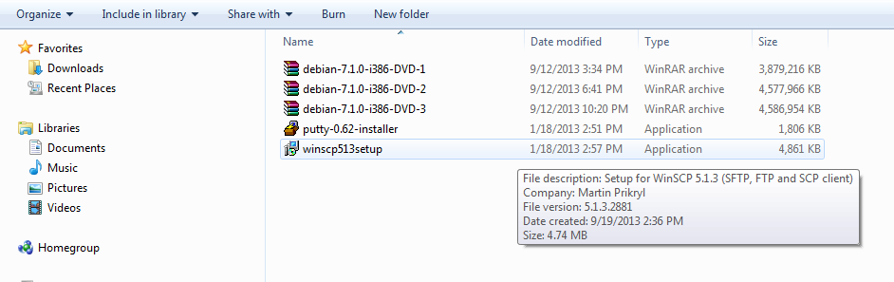

1. Setelah selesai melakukan installasi buka winSCP

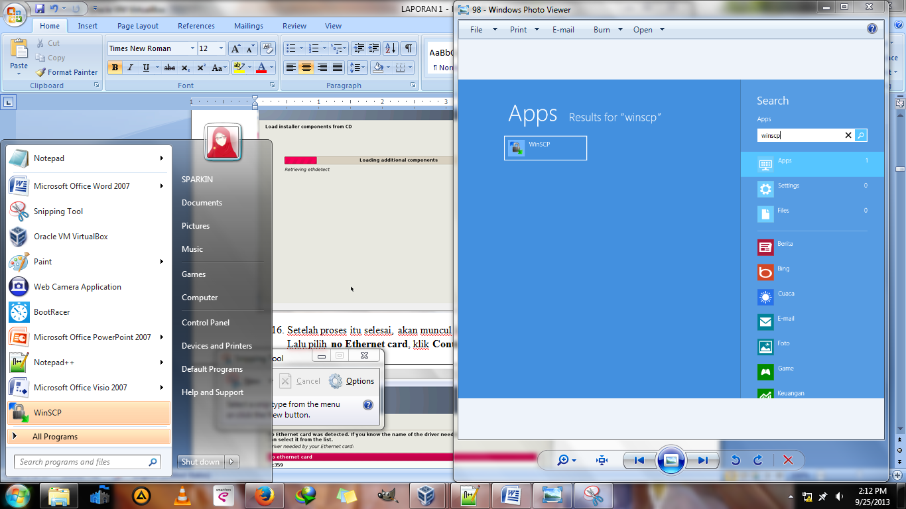

1. Kotak dialog winSCP login 🡪 Pada Host name masukkan nama DNS atau IP virtual computer 🡪 Pada User name masukkan root dan passwordnya 🡪 **Login**

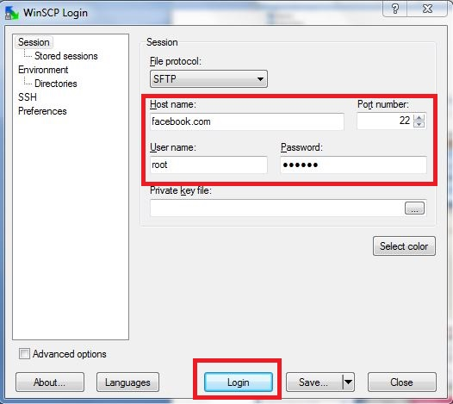

1. Jika ada peringatan, klik **Yes.**

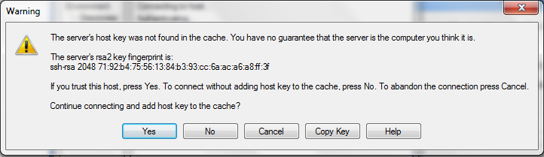

1. Merubah isi/tampilan web
2. Drag file index.html ke Documents 🡪 Konfirmasi 🡪 Copy

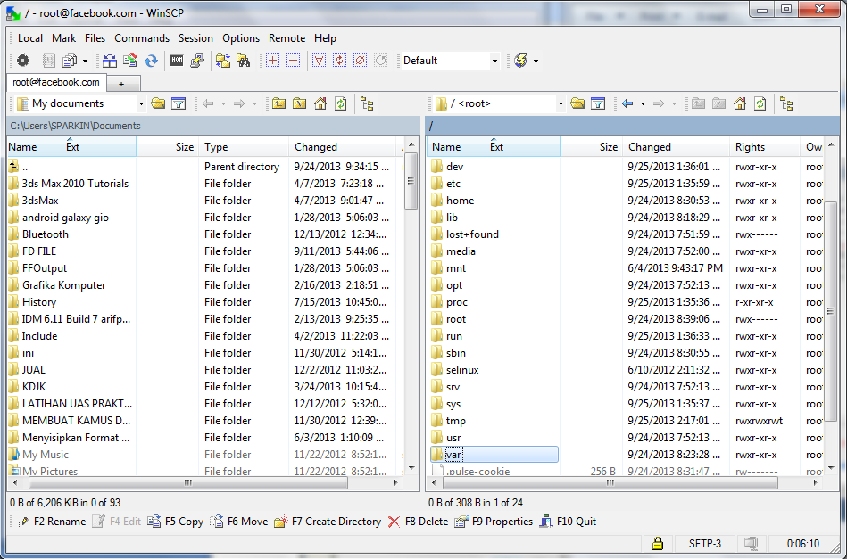

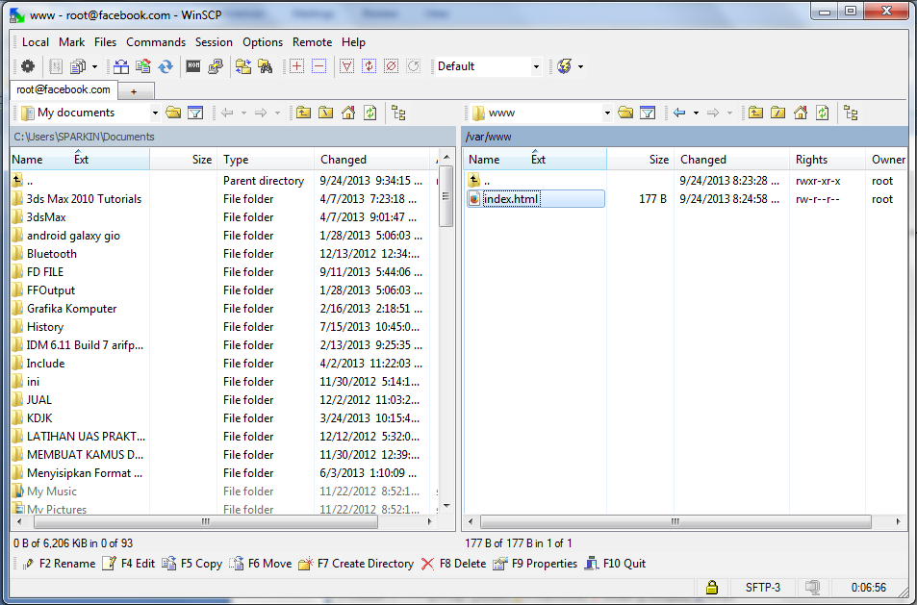

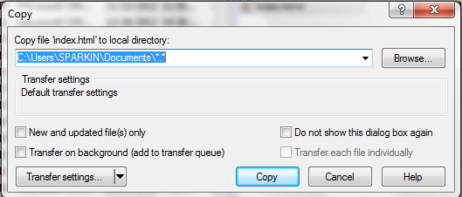

1. Buka index.html dengan text editor

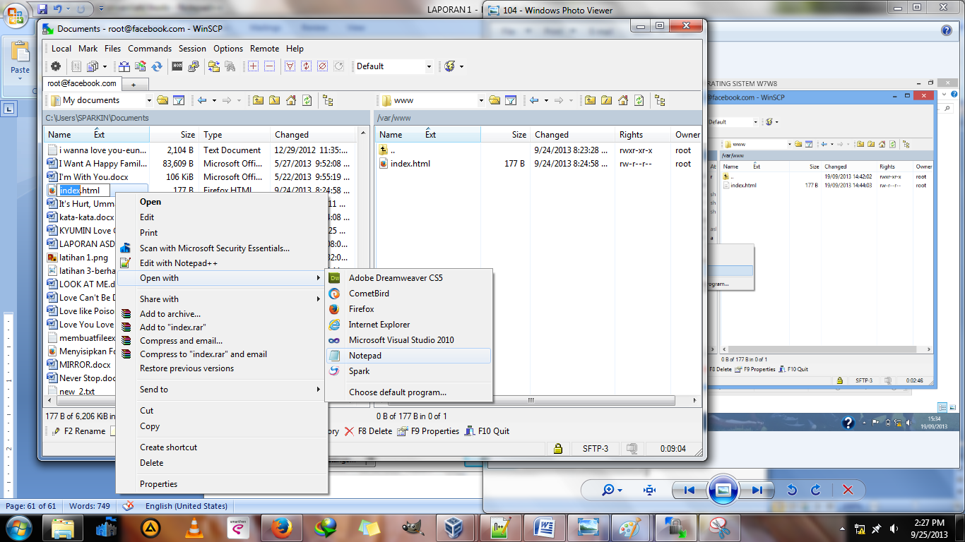

1. **Edit** isi index.html 🡪 text akan ditampilkan pada DNS atau IP Address virtual computer (format html) 🡪 **Save**

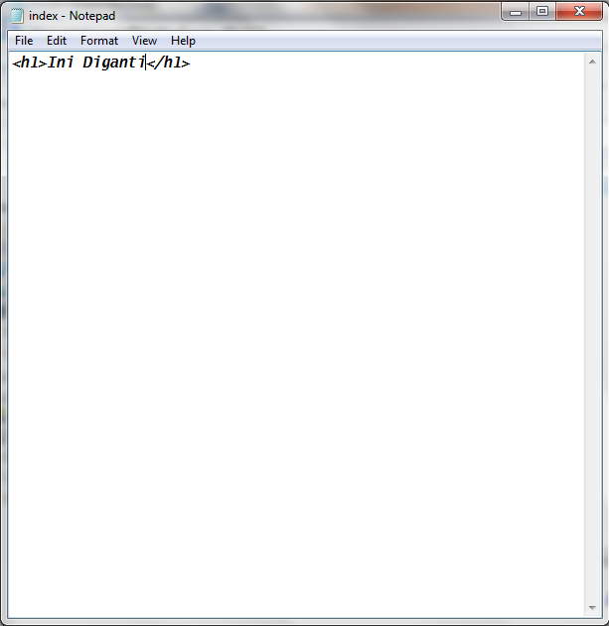

1. Drag kembali file index.html ke lokasi yang sebelumnya (file www) 🡪 Konfirmasi 🡪 Copy.

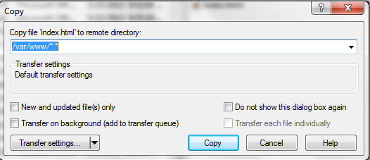

1. erikut tampilan index.html yang telah diedit ketika dibuka melalui Web Browser di Windows OS dengan DNS **facebook.com**

